МУНИЦИПАЛЬНОЕ КАЗЕННОЕ ОБЩЕОБРАЗОВАТЕЛЬНОЕ УЧРЕЖДЕНИЕ ЕКАТЕРИНИНСКАЯ ОСНОВНАЯ ОБЩЕОБРАЗОВАТЕЛЬНАЯ ШКОЛА

**ИНТЕРЕСНЫЕ ЗАДАНИЯ**

**ОБ ОКРУЖАЮЩЕМ МИРЕ**

МЕТОДИЧЕСКОЕ ПОСОБИЕ

«МИР СВОИМИ РУКАМИ»

(РАССЧИТАНО НА ДЕТЕЙ 1-4 кл.)

АВТОР: Балагурова Ольга Юрьевна,учитель начальных классов

2025 год

**АННОТАЦИЯ**

**НА МЕТОДИЧЕСКОЕ ПОСОБИЕ «ЗАНИМАТЕЛЬНЫЕ ЗАДАНИЯ**

**ОБ ОКРУЖАЮЩЕМ МИРЕ»**

Данное методическое пособие «Занимательные задания об окружающем мире» предназначено для обучающихся начального звена.

Данное пособие «Мир своими руками» расширяет представления детей об окружающем мире, развивает фантазию, мышление, познавательный интерес.

Использование элементов занимательности на занятиях «Окружающий мир», вносит разнообразие в [учебную деятельность](http://pandia.ru/text/category/obrazovatelmznaya_deyatelmznostmz/" \o "Образовательная деятельность), способствует усвоению знаний не по необходимости, а по желанию самих обучающихся, повышает познавательный интерес к предмету, дает возможность им оценить себя на фоне других. Чтобы составить или разгадать кроссворд, ребус, ответить на вопросы викторины, необходимо хорошо знать программный материал по теме. Занимательные задания целесообразны: на занятиях обобщения и закрепления пройденного материала.

В методическом пособии представлены следующие разделы:

* Викторины;
* Загадки;
* Головоломки;
* Ребусы;
* Кроссворды;
* Физкультминутки;

Методическое пособие адресовано обучающимся, педагогам дополнительного образования, учителям начальных классов.

**Рецензия**

**на методическое пособие «Занимательные задания об окружающем мире».**

Данные методические задания рекомендованы для учащихся 1-4 класса. В связи с возрастными особенностями дети с большим удовольствием и успехом включаются в выполнения игровых заданий об окружающем мире.

Решение многих игровых заданий требует знания и информации с простых уроках,а значит дети научаться пользоваться дополнительной литературой.Игровая форма заданий это способ детей привлечь к изучению чего-то нового и интересно.

Наиболее популярные игры по окружающему миру - головоломки,к которым относятся ребусы,лабиринты,анаграммы.

Данное методическое пособие может быть использовано в работе учителей начальных классов.

**Автор:** педагог начальных классов,первая квалификационной категории МКОУ Екатерининская ООШ Балагурова Ольга Юрьевна.

Директор МКОУ

Екатерининская ООШ _____________А.В Калабина.

**СОДЕРЖАНИЕ**

**Стр.**

1. **Предисловие………………………………………………………………………....5**
2. **Викторины………………………………………………………………………......6**
   1. «Зимняя викторина»………………………………………………………………...7-8
   2. Весёлая викторина «Самый, самая, самое…»……………………………………..7-8
   3. «Хвостатая викторина»……………………………………………………………..9-10
   4. Викторина «Друзья природы»……………………………………………………...9-10
   5. Шуточная викторина «Животные в пословицах

и поговорках»………………………………………………………………………......11-12

* 1. Викторина «В мире животных»……………………………………………...…..12-14

1. **Загадки…………………………………………………………………………….....15**
   1. Продолжи загадку………………………………...…………………………...…..15-25
   2. Шуточные загадки ДА-НЕТки (обманки)………………………………………..25-27
   3. Загадки-шутки………………………………………………………………...…...27-29
2. **Головоломки……………………………………………………………………….30**
   1. Анаграммы…………………………………………………………………….…..30-37
   2. Шарады……………………………………………………………………...……..37-40
   3. Фокус-покус……………………………………………………………..…………..43
   4. Ребусы…………………………………………………………………………..........44
   5. Ребусы в картинках……………………………………………………...……........44-47
   6. Ребусы с запятыми……………………………………………………………........47-49
   7. Ребусы с буквами и цифрами………………………………………………….......49-60
   8. Ребусы по типу «Буквы в букве» или «Буквы на или под буквой»…………………………………………………….......................................60-61
   9. Комбинированные ребусы………………………………….………………...........61-62
3. **Кроссворды…………………………………………………………………….…...62**
   1. «Деревья»…………………………………………………………………….…....63
   2. «Фрукты»………………………………………………………………………..…65
   3. «Животные»…………………………………………………………..…….…..….67
   4. «Дикие звери»…………………………………………………………….……..…68
   5. «Такие разные профессии»…………………………………………………..…....
4. **Физкультминутки………………………………………………………………69-92**

**Список используемой литературы…………………………………………………92**

**ПРЕДИСЛОВИЕ**

Как привить интерес ребёнка к знаниям? Как создать для младших школьников уникальный мир познания и творчества? Как интересней организовать повседневную жизнь детей?

В этом поможет удивительный мир игры: развивающие загадки, викторины и словесные головоломки, шарады и ребусы, кроссворды, физкультминутки, фанты.

В современном информационном мире ребёнок подвержен всевозможным стрессам, он почти ежедневно сталкивается с различными противоречиями социальной среды. Отсюда, порой, и отсутствие интереса к учебе уже в начальных классах. Задача педагога начала нового столетия – обучить его самостоятельно приобретать знания, побудить в нем интерес к познанию, научить делать правильный выбор. И в этом педагогу может помочь игра.   
 Главное предназначение данного пособия – вооружить педагогов и воспитателей методикой организации и проведения игр с детьми младшего школьного возраста.

Активность личности в обучении является важнейшим фактором для достижения целей обучения, общего развития личности.

Педагоги часто отмечают у обучающихся равнодушие к знаниям, нежелание учиться, узнавать что-то новое, низкий уровень познавательной активности.

Интерес к учению есть там, утверждает В. Сухомлинский, где есть вдохновение, рождающееся от успеха. Как же добиться этого успеха? Как вызвать интерес у нынешних детей к предмету «Окружающий мир», к проблемам экологии, которые так остро стоят в современном мире. Как заставить ребенка мыслить, рассуждать, доказывать, уметь аргументировано отстаивать свою точку зрения, иначе говоря, воспитывать личность? Каковы же пути, позволяющие воспитывать у обучающихся интерес к окружающему нас миру? Таких путей много, но один из них - это использование элементов занимательности.

Я работаю учителем начальных классов 11 лет, очень люблю предмет окружающий мир и уделяю ему большое внимание, так как считаю, что любовь к природе формирует положительные качества личности моих обучающихся. Хочу поделиться опытом работы по данной проблеме. В качестве примера приведу некоторые виды организации учебной деятельности на занятии.

**ВИКТОРИНЫ**

**Викторина** — это особый вид игры, который заключается в процессе угадывания правильных ответов на устные или письменные вопросы из разных областей знания. Разные виды викторин могут отличаться друг от друга правилами, тематикой, типами и сложностью базы вопросов, порядком и условиями определения победителей конкурса, а также видом и суммой вознаграждения за правильные ответы.

Помимо интернет-викторин существуют также настольные игры-викторины с множеством базовых и дополнительных вопросов. Довольно часто при выборе настольных игр в одном и том же месте продаются несколько вариантов одной и той же викторины, отличающихся разными базами и уровнем сложности предоставленных в базе вопросов. Бывают даже дополнительные наборы с вопросами, которые продаются как дополнение к игре.

История викторины и происхождение слова. Понятие «викторина» появилось в 20-х годах двадцатого века. Авторство принадлежит довольно известному в то время советскому журналисту и публицисту Михаилу Кольцову. Слово было придумано для заголовка газетного раздела, который содержал в себе всякие вопросы на сообразительность, интересные шарады и ребусы. Причем подбирал материалы в этот раздел газеты один из ее сотрудников — Виктор. Вот от его имени и появилось слово «викторина».  
 Уже потом нашлась вторая связь, со словом «победа». Потому что Виктор в переводе с латыни — это победитель. Этим словом в итоге начали обозначать все игры, которые предполагают какие-либо вопросы и ответы.

**Зимняя викторина**

* Чему равна «сумма» декабря, января и февраля?  
  ***(Зиме.)***
* За чем зима наступает?  
  ***(За осенью.)***
* Какой месяц, согласно народной мудрости, «год кончает, а зиму начинает»?  
  ***(Декабрь.)***
* Какой месяц, согласно русской пословице, «году начало, а зиме середина»?  
  ***(Январь.)***
* Какой христианский праздник дал второе название зимним каникулам?  
  ***(Рождество – рождественские каникулы.)***
* В какое время года традиционно поют колядки?  
  ***(Зимой.)***
* Как звучит радостное приветствие при встрече с тем, кого давно не видел?  
  ***(Сколько лет, сколько зим.)***
* Назовите «зимний» синоним глагола «поколотить»?  
  ***(Отметелить.)***
* Где в России самая холодная зима?  
  ***(В Оймяконе, где минимальная температура: – 710С.)***
* В какой области РФ есть город Зима и река Зима?  
  ***(В Иркутской области.)***
* Какая небольшая длинноклювая птица получила своё имя за свою любовь купаться зимой в снегу и незамерзающих водоёмах?  
  ***(Зимородок.)***
* Какая птица отряда воробьиных может бегать по дну реки и любит зимой нырять в прорубь?  
  ***(Оляпка.)***
* У каких птиц птенцы появляются на свет чаще всего в середине зимы?  
  ***(У клестов.)***
* Какие птицы заготавливают корм на зиму?   
  ***(Сойка, кедровка, поползень, синичка-московка.)***
* Как называют птиц, которые НЕ остаются у нас на зиму?  
  ***(Перелётные.)***
* Его хвостик летом серый, а зимой белый. Кто это?  
  ***(Заяц.)***
* В какой части тела бобр накапливает жир на зиму?  
  ***(В хвосте.)***
* Как готовятся к зиме муравьи?   
  ***(Закрывают входы и выходы муравейника.)***
* Почему заяц зимой гложет осинку, ведь она горькая?   
  ***(В осиновой коре содержится 10% жира. А от жирной еды теплее.)***
* Где зимой живёт водяная крыса: в воде или в земле?  
  ***(В земле.)***
* Сколько зерен хлебных злаков запасает на зиму хомяк?  
  ***(От 4-х до 6-ти килограммов.)***
* Чем ёж на медведя похож?   
  ***(Тоже спит зимой.)***
* Удивительно, но бурые медведицы обычно делают это очень важное и ответственное дело во время зимней спячки. Что же именно?  
  ***(Рожают детёнышей.)***
* Кто зимой в футболках и платьях, а летом – в шубах?  
  ***(Моль. Самая тяжёлая жизнь – у моли!)***
* Шубная моль хозяйничает в шкафах с мая по сентябрь. А зимою поступает именно так. Как?  
  ***(Спит.)***
* Растёт ли дерево зимой?   
  ***(Нет, замирает.)***
* Верно ли, что дрова, заготовленные зимой, ценятся больше, чем заготовленные летом?  
  ***(Да. Зимой сокодвижение прекращается, поэтому дрова суше.)***
* Как называют растения, которые «зимой и летом одним цветом»?  
  ***(Вечнозелёные.)***
* Тёплую или холодную зиму сулит большой урожай рябины?  
  ***(Холодную.)***
* Как называют однолетние растения, засеваемые осенью и зимующие под снегом?  
  ***(Озимые.)***
* Озимая пшеница способна переносить низкие температуры. А какие именно?  
  ***(До минус 22 градусов по Цельсию.)***
* Яблок каких сортов не бывает: весенних или зимних?  
  ***(Весенних. Зимние сорта яблок – это поздние сорта, закладывающиеся на зимнее хранение.)***
* Как называют любителей зимнего плавания?  
  ***(Моржи.)***
* Как называют дорогу, проложенную прямо по снегу для езды зимой?  
  ***(Зимник.)***
* Что, согласно русской пословице, нужно готовить зимой: сани или телегу?  
  ***(Телегу. «Готовь летом сани, а телегу зимой».)***
* На берегу какой реки был построен памятник русской архитектуры Зимний дворец?  
  ***(Нева.)***
* Назовите второе, «цветное», название Зимних олимпийских игр.  
  ***(Белая Олимпиада.)***
* Кто в русской народной сказке «Зимовье зверей» построил избу?  
  ***(Бык.)***
* Какое время года Тютчев в своих стихах называл «ведьмой злой»?  
  ***(Зиму.)***
* Какое животное «в студёную зимнюю пору» вёл под уздцы герой поэмы Некрасова?  
  ***(Лошадь.)***
* Кто из героев мультфильма «Зима в Простоквашино» пел на новогоднем концерте?  
  ***(Мама.)***
* Как у древних славян назывался языческий праздник проводов зимы?  
  ***(Масленица.)***
* Что к зиме становится короче?  
  А. Недели. ***В. Дни.***  
  Б. Часы. Г. Минуты.
* Во что впадают зимой некоторые животные?  
  А. В детство. В. В бешенство.  
  ***Б. В спячку.*** Г. В беспамятство.

**Весёлая викторина «Самый, самая, самое...»**

1. Самая «солнечная» геометрическая фигура? **(Луч.)**
2. Самый большой медведь? **(Белый медведь.)**
3. Самый большой хищный зверь? **(Белый медведь.)**
4. Самый зубастый столовый прибор? **(Вилка.)**
5. Самая походная сумка? **(Рюкзак.)**
6. Самая плавательная обувь? **(Ласты.)**
7. Самый острый каблук? **(Шпилька.)**
8. Самый небесный цвет? **(Голубой.)**
9. Самый детский театр? **(Кукольный театр.)**
10. Самый зубастый балет? **(«Щелкунчик»)**
11. Самый геометрический головной убор? **(Цилиндр, треуголка.)**
12. Самый посудный головной убор? **(Котелок.)**
13. Самый мирный итог поединка? **(Ничья.)**
14. Самое детское плавательное средство? **(Надувной круг.)**
15. Самое крупное спортивное мероприятие? **(Олимпиада.)**
16. Самый первый школьный учебник? **(Букварь.)**
17. Самый южный материк? **(Антарктида.)**
18. Самое высокое научное звание в России? **(Академик.)**
19. Самый лучший пернатый певец России? **(Соловей.)**
20. Самая известная нянюшка самого известного российского поэта? **(Яковлева Арина Родионовна.)**
21. Самый умный вид спорта? **(Шахматы.)**
22. Самые большие волны? **(Цунами.)**
23. Самый высокий милиционер? **(Дядя Стёпа.)**
24. Самая длинная параллель? **(Экватор.)**
25. Самый большой кусок льда? **(Айсберг.)**
26. Самая балетная юбка? **(Пачка.)**
27. Самый добрый доктор? **(Доктор Айболит.)**
28. Самое верное человеку животное? **(Собака.)**
29. Самый звёздный флаг мира? **(Флаг США, 50 звёзд.)**
30. Самая медленная стрелка часов? **(Часовая.)**
31. Самая спортивная деревня? **(Олимпийская деревня - комплекс жилых помещений для спортсменов, участников Олимпийских игр.)**
32. Самый музыкальный цветок? **(Колокольчик.)**
33. Самый лучший знаток и рассказчик сказок? **(Бабушки.)**
34. Самый правдивый барон на свете? **(Барон Мюнхгаузен.)**
35. Самое древнее лекарство? **(Касторка.)**
36. Самая сильная сказочная девочка? **(Пеппи Длинный Чулок.)**
37. Самая овощная сказка? **(«Приключения Чиполлино», Джанни Родари.)**
38. Самый известный житель Цветочного города? **(Незнайка.)**
39. Самый уральский камень? **(Малахит.)**
40. Самая знаменитая фраза Шерлока Холмса? **(«Элементарно, Ватсон».)**

**«Хвостатая» викторина**

Задание – отгадайте животное по описанию его хвоста.

* Этому замечательному прыгуну его хвост помогает держать равновесие. **(Кенгуру.)**
* На хвосте этого представителя семейства кошачьих есть пушистая кисточка, а в ней острый коготь. **(Лев.)**
* Его хвостик летом серый, а зимой – белый. **(Заяц.)**
* Её пушистый рыжий хвостик весело мелькает между зеленых веток и служит своей хозяйке парашютом во время прыжков. **(Белка.)**
* У этого великана нос немного длиннее, чем хвост. **(Слон.)**
* Для этого речного строителя его хвост является и рулём, и веслом, в нём же он накапливает жир на зиму. **(Бобр.)**
* Под хвостом этого животного есть железа, которая содержит противно пахнущую жидкость, которую он выпрыскивает, подняв хвост, на противника. **(Скунс.)**
* Этот прыгучий зверек имеет голову зайца, туловище и передние лапы мыши, задние лапы - птицы, а хвост - льва. **(Тушканчик.)**
* Хвост этих грызунов является отличным средством для добычи пищи из малодоступных мест: хвост просовывается, окунается в сладость, а потом обсасывается. **(Мыши и крысы.)**
* Это колючее животное начинает трясти хвостом, при встрече с неприятелем. Длинные иголки при этом отрываются и летят во все стороны. **(Дикобраз.)**
* Голос у этой птицы ужасно противный, зато хвост самый красивый. **(Павлин.)**
* Очень подвижная птичка, которая постоянно помахивает длинным хвостиком. Эта её привычка дала название птице. **(Трясогузка.)**
* Этот пернатый лекарь в момент свалился бы с дерева, если бы не держался бы за ствол когтями и хвостом, который служит ему подпоркой. **(Дятел.)**
* Ему хвост помогает охотиться: удар его хвоста опасен даже для крупных животных. Покрытый роговыми пластинками, он тяжелый, как бревно. Мощным хвостом это животное сбивает жертву с ног, подбрасывает вверх и ловит огромной зубастой пастью. **(Крокодил.)**

**Викторина «Друзья природы»**

1. Почему нельзя трогать птиц в гнездах? *(Птицы бросают гнездо.)*
2. Какой самый страшный враг леса? *(Пожар.)*
3. Почему охрана животных обязательно связывается с регулированием их численности? *(Чрезмерное размножение животных может привести их к лишению пищи.)*
4. Какие растения называются подснежниками? *(Растения, которые зацветают первыми,* — *ветреница, перелеска благородная, медуница и др.)*
5. Каких лесных насекомых надо охранять? *(Пчел, шмелей, муравьев и др.)*
6. Какие вы знаете формы охраняемых природных территорий? *(Национальные парки, заповедники, заказники, памятники природы.)*
7. Что называют легкими нашей планеты? Почему? *(Леса. Учеными подсчитано, что только 1 га зеленых насаждений в течение года очищает около 18 млн м куб воздуха; за один лишь час 1 га леса поглощает 8 т С02, т. е. столько, сколько выдыхают 200 человек.)*
8. Правильно ли делить всех животных и растения на полезных и вредных? *(В природе нет ничего лишнего, уничтожение одного вида влечет за собой ухудшение состояния других.)*
9. Следует ли оберегать стрекоз? Почему? *(Да. Они уничтожают мошек, комаров, мух. Личинки стрекоз уничтожают личинок комаров.)*
10. Справедливо ли отрицательное отношение большинства людей к земноводным и пресмыкающимся? Почему? *(Нет. Они уничтожают вредителей леса, поля, сада, огорода.)*
11. Почему весной не отстреливают пушных зверей? *(Звери линяют* — *плохой мех, у зверей появляются детеныши.)*
12. Почему нельзя уничтожать мухоморы в лесу? *(Животные едят их перед зимой, чтобы выгнать паразитов и легче пережить голодную зиму.)*
13. Какой весенний цветок четырежды меняет цвет? *(Цветок медуницы. Он распускается розовым, через несколько дней становится пурпурным, потом фиолетовым, а когда отцветает, лепестки у него синие?)*

15. Кто купается в муравейнике? *(Тетерева, скворцы, которые сами себя осыпают* *муравьями. Муравьиная кислота убивает паразитов птиц.)*

16. Какие вы знаете деревья и кустарники, обладающие целебными свойствами? Назовите не менее пяти. *(Дуб, крушина, ольха, береза, калина, боярышник и др.)*

1. Зачем для хищными птиц ставят шесты при садах? *(Хищники на них садятся, высматривают грызунов и вылавливают их.)*
2. С какими животными связаны легенды и суеверия, страшные рассказы об оборотнях-вампирах и нечистых тварях? *(Летучие мыши.)*
3. Как должен поступить настоящий друг природы, встретив на пути гадюку? *(Обойти ее стороной.)*
4. Можно ли вырубать в лесу все дуплистые деревья? *(Нет. В дуплах деревьев гнездятся насекомоядные птицы и летучие мыши, уничтожающие насекомых, вредителей леса.)*

**[Шуточная викторина «Животные в пословицах и поговорках»](http://www.igraza.ru/page-10-1-19.html)**

**Задание:** вспомнить поговорки и пословицы о животных и ответить на вопросы.

**Вопросы:**  
1. Какое животное заставляет трудиться?  
2. О каком животном говорят, что его ноги кормят?  
3. Речной житель, которого горе красит?  
4. Кто уцелеет, если волки сыты?  
5. У кого молоко на языке?  
6. Какое животное не знает правил этикета?  
7. Жадина на сене?  
8. Какое животное можно назвать хвостатой сплетницей?  
9. Недруг для свиньи?  
10. Придворная кормилица?  
11. Куриный счетовод?  
12. Колючая угроза для медведя?  
13. Соловьиные конкуренты, живущие в болоте?  
14. Горный свистун?  
15. Хищник в каракулевой шубе?  
16. Птицы, не поющие дуэтом?  
17. Разумная альтернатива журавлю?  
18. Птица, умеющая писать?  
19. «Природный материал» для изготовления слона?  
20. Эксперт по новым воротам?

**Ответы:**  
1. Без труда не вынешь и **рыбку** из пруда.  
2. **Волка** ноги кормят.  
3. Горе одного только **рака** красит.  
4. И волки сыты, и **овцы** целы.  
5. Молоко у **коровы** на языке.  
6. Посади **свинью** за стол - она и ноги на стол.  
7. **Собака** на сене - сама не ест и другим не даёт.  
8. **Сорока** на хвосте принесла.   
9. **Гусь** свинье не товарищ  
10. **Корова** на дворе - харч на столе.  
11. **Лиса** и во сне кур считает.  
12. **Еж** мал, но и медведя из берлоги выживет.  
13. Где птиц нет, там и **лягушки** за соловьёв сходят.  
14. Когда **рак** на горе свистнет.  
15. **Волк** в овечьей шкуре.   
16. Два **соловья** на одной ветке не поют.   
17. Лучше **синица** в руках, чем журавль в небе.   
18. Пишет как **курица** лапой.   
19. Сделал из **мухи** слона  
20. Смотрит как **баран** на новые ворота.

**Викторина «В мире животных»**

* *■* Что животным страшнее — холод или голод? ***(Голод).***
* ■ Едят ли животные красивые опавшие листья? ***(Нет, листья несъедобны, и даже***
* ***ядовиты, поэтому животные их не едят).***
* ■ С какими животными на суше следует обращаться осторожно? ***(На суше особенно***
* ***осторожно следует обращаться с паукообразными. Многие из них ядовиты).***
* ■ Какие из животных наиболее приспособлены к жизни в природе: растительноядные,
* хищные или всеядные? ***(Всеядные, так как им легче найти подходящую пищу.***
* ***Зимой они питаются растительной пищей, а летом становятся***
* ***насекомоядными).***
* ■ Где раки зимуют? ***(В норах по берегам рек).***
* ■ Из чего состоит горб у верблюда? ***(Из жира).***
* ■ Родилась в воде, а живет на земле? ***(Лягушка).***
* ■ Куда исчезают на зиму лягушки? ***(Зарываются в тину, ил, под мох).***
* ■ Летает ли пингвин? ***(Нет).***
* ■ Охотится ли белый медведь на пингвинов? ***(Нет, они живут на разных полюсах).***
* ■ Кого называют хозяином полярного края? ***(Белого медведя).***
* ■ У какого домашнего животного зубы растут всю жизнь? ***(У кроликов).***
* ■ Почему кролики постоянно что-нибудь жуют? ***(Чтобы стачивать зубы).***
* ■ Как называют детеныша овцы и барана? ***(Ягненок).***
* ■ Кем в будущем станет головастик? ***(Лягушкой).***
* ■ Кто такой гиппопотам? ***(Бегемот).***
* ■ Кожа каких животных всегда должна быть влажной? ***(У лягушек, жаб, тритонов).***
* ■ Какое животное больше похоже на человека? ***(Обезьяна).***
* ■ Какие ноги у жирафа длиннее, передние или задние? ***(Одинаковые.)***
* ■ Какое животное обладает сильным голосом? ***(Крокодил.)***
* ■ Какие звери летают? ***(Летучие мыши.)***
* ■ Какой зверь спит всю зиму вниз головой? ***(Летучая мышь.)***
* ■ Умеют ли слоны плавать? ***(Да. Они хорошо погружаются в воду, выставив хобот***
* ***над поверхностью.)***
* ■ Какие животные спят с открытыми глазами? ***(Рыбы.)***

#### Блиц «Самые, самые, самые...»

* ■ Самые крупные ящерицы. ***(Вараны.)***
* ■ Самые крупные пресмыкающиеся. ***(Крокодилы.)***
* ■ Самое странное животное. ***(Австралийский утконос (покрыт шерстью, кормит детенышей молоком, а нос и все четыре лапы у него утиные, маленькие утконосики вылупляются из яиц).)***
* ■ Самая крупная змея. ***(Удав анаконда.)***
* ■ Самое полезное животное в мире. ***(Червяк.)***
* ■ Самое древнее домашнее животное. ***(Гусь.)***
* ■ Самое крупное животное в России. ***(Лось.)***
* ■ Самый крупный из зайцев в наших лесах. ***(Русак.)***
* ■ Самый маленький зверек. ***(Землеройка.)***
* ■ Самый чистоплотный зверек. ***(Барсук.)***
* ■ Самое длинноногое животное. ***(Жираф.)***
* ■ Самый крупных морской рак. ***(Омар.)***
* ■ Самая крупная морская птица. ***(Альбатрос.)***
* ■ Самое прожорливое насекомое. ***(Стрекоза.)***
* ■ Ядовитая жаба. ***(Ага.)***

#### «Лесные звери»

* ■ Какое лесное животное появляется в полях, когда начинают поспевать овес и кукуруза? ***(Медведь.)***
* ■ Этому зверю помогает выжить удивительная выносливость. Он может не есть по многу дней, не теряя силы и не выходя из формы. Кто это? ***(Волк.)***
* ■ С кем в норе может жить лиса? **(С барсуком.)**
* ■ Какой зверь летом живет в воде, а зимой в земле? ***(Водяная крыса.)***
* ■ У какого лесного зверя зимой появляются детеныши? ***(У медведей.)***
* ■ Что теряет лось каждую зиму? ***(Рога.)***
* ■ Кто быстро бежит в гору, а с горы — кубарем? ***(Заяц.)***
* ■ Кто спит головой вниз? ***(Летучая мышь.)***
* ■ Шкура какого хищного животного покрыта полосками? ***(Шкура тигра.)***
* ■ Кто к зиме собирается в стаи? ***(Волки.)***
* ■ Кому хвост служит рулем, а иногда парашютом? ***(Белке.)***
* ■ Какой зверек спит под своими ушами? ***(Заяц.)***
* ■ Какие звери летают? ***(Летучие мыши и белки-летяги.)***
* ■ Кто зимой — белый, а летом — рыжевато-коричневый? ***(Заяц-беляк.)***
* ■ Про какого зверя так говорят: «Этот зверь питается ягодами, орехами, желудями, иногда яйцами и птенцами». ***(Про белку.)***

#### «Дикие животные»

* ■ Дикое, обычно хищное, животное. ***(Зверь.)***
* ■ Царь зверей. ***(Лев.)***
* ■ Король пустыни. ***(Верблюд.)***
* ■ Самое крупное животное в мире. ***(Синий кит.)***
* ■ Самое крупное животное на суше. ***(Слон.)***
* ■ Животное — символ хитрости и ловкости. ***(Лиса.)***
* ■ Гиппопотам по-другому. ***(Бегемот.)***
* ■ Главная особенность этого животного — рог на лбу. ***(Носорог.)***
* ■ Самое высокое животное на Земле. ***(Жираф.)***
* ■ «Разлинованная» лошадка. ***(Зебра.)***
* ■ Самый известный строитель плотин. ***(Бобр.)***
* ■ Серый, страшный и злой. ***(Волк.)***
* ■ Подземный житель. ***(Крот.)***
* ■ Животное с самой отвратительной репутацией. ***(Крыса.)***
* ■ Самое колючее животное. ***(Еж.)***
* ■ Самый неуклюжий и косолапый. ***(Медведь.)***
* ■ Самое пугливое, кроткое животное. ***(Заяц.)***
* ■ Детеныш белого медведя. ***(Умка.)***
* ■ Благородный олень, разводят в питомниках. ***(Марал.)***
* ■ Так еще называют енота. ***(Полоскун.)***
* ■ Гигантская ящерица, хищник. ***(Варан.)***
* ■ Маленький грызун, способный забить в защечные мешки полстакана семечек.
* ***(Хомяк.)***
* ■ Пушной зверек, который живет в дупле. ***(Белка.)***
* ■ Не любит красной тряпки. ***(Бык.)***
* ■ Великан с могучими рогами, сохатый. ***(Лось.)***
* ■ Большая пятнистая кошка с кисточками на ушах. ***(Рысь.)***

**Викторина «В мире растений»**

* • Какую траву знают даже слепые? **(Крапива.)**
* • Какое растение любят кошки? **(Валериана.)**
* • Какое растение говорит о том, где оно живет? **(Подорожник.)**
* • Какая трава лечит от 99 болезней? **(Зверобой.)**
* • Какое растение является символом горечи? **(Полынь.)**
* • Какая ягода может быть красной, белой, черной? **(Смородина.)**
* • Какая ягода поможет больному горлу? **(Малина.)**
* • Ягоды на этом дереве можно увидеть даже зимой. **(Рябина.)**
* • Какое дерево стало символом нашей родины? **(Береза.)**
* • Эта ягода поможет нормализовать зрение. **(Черника.)**
* • Какое растение называют дикой рябинкой? **(Пижма.)**
* • Какой чай носит мужское имя? **(Иван-чай.)**
* • С каким деревом связывают похолодание в мае? **(Черемуха.)**
* • Какая трава поможет излечиться от кожных заболеваний? **(Чистотел.)**
* • На каком овоще спала принцесса? **(Горох.)**
* • Первая ягода лета, помогает избавиться от камней в почках. **(Земляника.)**
* • Стоят в поле сестрички – желтые глазки, белые реснички. **(Ромашка.)**
* • Какое болотное растение можно использовать вместо йода и ваты? **(Мох сфагнум.)**
* • Сверху зелено, снизу красно, в землю вросло. Витамин роста. **(Морковь.)**
* • Желтая курица под тыном дуется. **(Тыква.)**
* • Какой овощ называют корнем здоровья? **(Редька.)**
* • Что без боли и печали доводит до слез? **(Лук.)**
* • Самый первый цветок весны в городах и поселках. **(Мать-и-мачеха.)**
* • Когда-то это растение называли солдатской травой. Оно останавливает кровь и помогает заживлять раны. А название у него математическое. **(Тысячелистник.)**
* • Молодой и золотой за неделю стал седой. **(Одуванчик.)**
* • Какое растение помогает при укусах насекомых? **(Петрушка.)**
* • Корень какого растения поможет вылечить больное горло? **(Корень солодки.)**
* • Не шмель, не пчела, а жалит. **(Крапива.)**
* • Две сестры летом зелены, к осени одна краснеет, а другая чернеет. **(Смородина красная и черная.)**
* • Ядовитое растение с ярко-желтым цветком, в народе прозвано куриной слепотой. **(Лютик.)**
* • Плоды каких растений богаты витамином С? **(Смородина, лимон, клюква.)**
* • Цветами какого овощного растения украшала себя французская королева? **(Картофель.)**
* • Этот цветок называют цветком-букетиком. **(Медуница.)**
* • Какого цвета цветки у папоротника? **(Их нет.)**
* • Как называется цветок, в котором сошлись два имени? **(Иван-да-марья.)**
* • Как называется национальный цветок японцев? **(Хризантема.)**
* • Какие ягоды похожи на малину, но черного цвета? **(Ежевика.)**
* • Без какого растения невозможно сварить пиво? **(Хмель.)**
* • Это растение называют кормильцем Востока. **(Рис.)**
* • В странах Западной Европы было распространено поверье, что шишки с этого дерева обладают магической силой и приносят удачу. Поэтому охотники брали всегда с собой на охоту горсть семян из этих шишек. Что это за дерево? **(Ель.)**
* • Это дерево является символом счастья и мира в семье. Молодожены в начале семейной жизни должны были посадить именно это дерево перед своим домом. Ягоды на этом дереве висят всю зиму. **(Рябина.)**
* • Какая самая большая ягода на земле? **(Арбуз.)**
* • Какому растению благодарны все курильщики мира? **(Табак.)**

**ЗАГАДКИ**

Загадка – это краткое описание умалчиваемого предмета или явления по сходным или намекаемым признакам другого предмета и явления.

Загадка развивает у человека поэтический взгляд на действительность, создает неограниченный простор для фантазии. Поэтому можно заметить, что загадка – это поэтически замысловатое описание какого-либо предмета или явления, сделанное с целью испытать сообразительность человека и в то же время привить ему поэтический взгляд на действительность.

Истоки загадок восходят к тайной речи первобытного общества, к табуированной речи (т.е. к словам, которые определенным членам племени или рода произносить вслух было запрещено в силу их возраста, пола или социального положения в этом конкретном обществе). Загадки распространены у всех народов.

Кроме того, происхождение загадок связано с желанием человека отпугнуть и обмануть нечистую силу, которая, как считали раньше, могла повлиять негативно на жизнь и судьбу человека, ребенка, скотины и пр. Враждебную силу следовало перехитрить, чтобы обеспечить благополучие себе и своему роду, поэтому предмет или человека называли не так, как звучит его имя или название на самом деле.

Большую роль загадка также играла и в обрядах инициации (обряде посвящения мальчика в мужчины), распространенных у всех древних народов. Посвящаемый мальчик испытывался с помощью загадок: отгадав их, он считался благополучно прошедшим данное испытание и проходил в следующий этап посвящения, — без знания тайной речи юноша не мог стать мужчиной.

Загадки встречаются в мифологии древних народов (например, в древнегреческих мифах).

В древности загадки имели мистическое, религиозное и обрядовое применение, загадывание и отгадывание загадок считалось признаком особой мудрости. Загадки можно было загадывать лишь в определенное время – летом и днем загадывать нельзя. Загадывание было позволено по окончанию полевых работ, осенью и зимой. Особое значение придавалось загадыванию во время празднования святок (с 25 декабря по 6 января).

Русские загадки по происхождению также связаны с условной речью — зашифрованным языком охотников, с обрядами и магическими действиями, направленными на обеспечение урожая и успеха в скотоводстве и земледелии.

**Продолжи загадку…**

Загадки для детей про окружающий мир. Детские загадки обо всем том, что мы видим вокруг. Загадки о природе, загадки о временах года, о  природных явлениях. Все загадки с ответами.

* * *

По будильнику встаю,

Одеваюсь, чай я пью

И вприпрыжку на урок,

Чтоб не пропустить звонок.

После школы погуляю,

Дома в мячик поиграю.

Все я выполняю сам

Каждый день, как по часам.

Коль по времени мы спим,

Соблюдаем мы... (режим)

 ***

Листья осенью летят,

Наступает... (листопад)

 ***

Знаю я, что красный свет

Значит, что дороги нет.

По проезжей части я

Не хожу гулять, друзья.

Отношусь я с уважением к... (правилам движения)

***

Если Луна Солнца свет закрывает,

То на Земле темнота наступает.

И это вот явление

Зовем мы все... (затмение)

***

Знаешь ты и знаю я:

Круглая, как шар,... (земля)

***

Есть здесь Кремль, Мавзолей,

Приезжай, смотри скорей...

Многолюдно... лица, лица,

Этот город есть... (столица)

 ***

Плутон и Венеру, Меркурий, Юпитер

Показывал нам на рисунке учитель,

А после спросил нас: «Скажите, что это?».

Мы хором ответили: «Это — ... (планеты»)

***

Лук растет и помидоры,

Вот морковка у забора,

Свекла рядышком живет.

Всех вмещает... (огород)

***

Вылез лук, вон там — редис.

Поливай скорей, Денис!

Будет сладким урожай,

Только чаще поливай.

В огороде все в порядке,

Нету сорняков на... (грядках)

***

Осенью чего здесь только нет:

Облепиха, яблок красный цвет,

А рябине воробьишка рад...

Скоро опустеет наш фруктовый... (сад)

 ***

Семя в землю ты сажай,

И поспеет... (урожай)

***

Друг за другом ходят гномы:

На одном — кафтан зеленый,

В белый плащ другой одет,

Третий листья взял в букет,

А четвертый с солнцем дружит,

Ходит с зонтиком по лужам.

Водят за собой погоду,

Каждый гном тот — ... (время года)

***

Это упругие органы тела,

Они сокращаются то и дело.

С помощью них мы двигаем телом,

Гуляем, играем, едим между делом.

Нам развивает их физкультура,

Конечно же, это... (мускулатура)

***

Вырос мягкий стебелек,

Он и ростом невысок,

Достает до ног едва,

Называется... (трава)

***

Его разумней в мире нет.

Он Homo sapiens — ... (человек)

***

Пришла весна, мы ждем грачей,

А вдоль двора потек... (ручей)

***

Несется вьюга вдоль дорог,

Ветра любого сдуют с ног.

Метель помчалась с вьюгой вдаль,

Уж ветреный пришел... (февраль)

***

Бегут ручьи, сосульки тают,

Весна в свои права вступает.

А птиц заливистая трель

Нас извещает: вот... (апрель)

***

Солнце с неба не уходит,

Этот месяц к нам приходит.

Куртки поскорей снимай,

Наступает месяц... (май)

***

Ну, вот и лето прилетело.

Зазеленело все, запело.

На одуванчик белый дунь...

Сейчас цветет он. Ведь... (июнь)

***

На термометре жара,

Всюду зелена трава.

Загораем на песке,

Видно катер вдалеке.

Небо — словно синий тюль.

Ну а месяц тот — ... (июль)

***

Лето близится к концу,

Уж грибов полно в лесу,

Под ногами веток хруст.

Что за месяц? Это... (август)

***

Спеют ягоды в лесах,

Зреют яблоки в садах.

Лето где-то позади,

Ты тепла уже не жди.

Небо сыплется дождем,

Месяц кличем... (сентябрем)

***

Пасмурно, серо, тоскливо,

Низкое небо уныло,

Птицы на юг улетают,

С дерева лист облетает,

Лужи у нас во дворе...

В месяце всё в... (октябре)

***

Последний месяц пред зимой,

Он очень нам знаком с тобой.

И первый снег, и холода,

На лужах корочка из льда.

Я месяц все равно люблю.

За снег спасибо... (ноябрю)

***

Этот месяц к нам идет,

С ним шагает Новый год,

И каникулы шагают.

Кто же месяц угадает?

Последний он в календаре.

Я говорю о... (декабре)

***

Могут исчезнуть цветы и зверята,

Люди в их гибели виноваты.

Редкие виды не следует рвать,

Животных и птиц ни к чему убивать.

Чтобы погибло все, хватит и мига...

Читайте, ребята,... (Красную книгу)

***

Ватные хлопья по небу плывут,

Это вот башня, а то вон верблюд.

Прыгнуть бы в вату, она высока.

Над нами по небу плывут... (облака)

***

С неба льет поток воды,

Мокнут люди и сады,

Мокнут все дома и двор,

Мокнет пес цепной Дозор.

Что такое? Что случилось?

Небо, может, прогневилось?

Вывод делать подожди,

Просто третий день... (дожди)

***

Это облако темного цвета,

Зимой может быть и летом.

Когда оно в небе явится,

Что-нибудь да случается.

Может снег вдруг пойти, град.

Отчего? Кто же в том виноват?

Погода без облака лучше,

Ведь темное облако — ... (туча)

***

Грохочет в небе голубом

Раскатистый июньский... (гром)

***

Снег идет, идет, идет...

А весною дождик льет...

Град нашли мы на траве

В наступившем сентябре.

А потом в свою тетрадку

Пишем: «Снова шли... (осадки»)

***

На ней посмотрим размещенье

Объектов разных и явлений.

Материки на ней, природа,

Течения морей, погода.

К уроку выложу на парту

Географическую... (карту)

***

На улице метет листву

И в воздух мусор поднимает.

Опять по нашему двору

Никто сегодня не гуляет.

Все говорят, что непогода,

Что вновь бушует мать-природа.

Сдует с ног, ты не пройдешь и метра.

Что за силища такая? Сила... (ветра)

***

Каждый цвет друг перед другом встал

И ее одну разрисовали.

Только-только дождик перестал,

В небе мы красавицу узнали.

Разноцветная она дуга.

Называется дуга та... (радуга)

***

Белая крупа усыпала весь двор.

Может быть, ее всю собрать ведром?

Нет, того не выйдет — лишь ее возьмешь,

Сразу исчезает так, что не найдешь.

Той крупе волшебной я был очень рад.

Рассказал ребятам, что такое... (град)

***

Кораблик из бумаги плывет, на месте кружит.

Его я сделал сам и запускаю в... (лужу)

***

Много костей для опоры, движения,

Скрепленных суставами, соединеньями.

Название знаете вы или нет?

Конечно, ребята, это... (скелет)

***

Чувствую запахи вкусные я:

Мама в духовке пирог испекла,

Пахнет малиной варенье в буфете,

А шоколадом в лавке конфетной.

Чем пахнет, скажу без труда, не вопрос.

А чувствует запахи эти мой... (нос)

***

Товарищей тех ровно семь,

Они известны людям всем.

Из них лентяя только два,

И на работе пять всегда.

А вы, конечно, разглядели

В товарищах тех... (дни недели)

***

А эти облака, как горы снега,

В них поваляться и попрыгать мне бы.

Облака такие

Зовутся... (кучевые)

***

Если небо хмурое, у нас над головою

Облака понурые повисли над землею.

Серые и низкие, Облака... (слоистые)

 ***

Что такое, не пойму?

То во сне иль наяву?

Дом не виден, дуб в реке,

Все как будто в молоке.

Сказка это? Сон? Обман?

Это утренний... (туман)

***

Звезды изучает он,

А зовется... (астроном)

***

С неба падает звезда.

Ее поймаешь? Это вздор.

Сгорает в воздухе она,

Не долетит к нам... (метеор)

***

От воды он шире станет

И расти не перестанет.

Яма выросла большая,

Будто постарался маг.

Он полям, садам мешает,

А зовут его... (овраг)

***

Мне подружка рассказала,

Что равнин везде немало.

Больше нету ничего,

Лишь трава, кустов полно.

Разговоры эти — вздор,

Есть в ландшафтах много... (гор)

***

Горы идут подряд,

Получается горный ряд.

Знаешь, наверное, ты,

Что эти ряды — ... (хребты)

***

Есть опасная гора,

Может вдруг ожить она.

Дымом, пламенем дышать,

Магму может извергать.

Люди в мире разных стран

Знают, что она — ... (вулкан)

***

Запомните, дети:

Терпенье и труд

Помогут создать

Искусственный... (пруд)

***

Здесь кикимора живет,

Кто наступит — пропадет.

Нет тут суши, только тина,

Ноги вязнут по трясине.

В книжках — дом для бегемота.

Догадались? То... (болото)

***

Весна пришла, не топят уж печей,

И вдоль полей бежит, журча,... (ручей)

***

Босиком хожу все лето,

Под дождем гуляю, ветром.

И всегда пешком хожу,

Я к врачам не попаду.

Спортом много занимаюсь.

Я, ребята,... (закаляюсь)

***

Все, что рядышком, вокруг:

Мама, двор, скамейка, луг,

Парк и школа, в сквере тир.

Все вокруг зовется... (мир)

***

По ночам она выходит

И меж туч по небу ходит.

В небе лишь она одна —

Желтолицая... (Луна)

***

Животные ход прорывают в земле,

В него не вместиться ни мне, ни тебе.

Опушка у леса, а рядом гора,

Не сразу заметишь, в горе есть... (нора)

***

Эмблем во всем мире нету таких,

Она отличает страну от других.

Знак отличительный, символ на нем

Мы называем красиво... (гербом)

***

Осенью идут дожди,

Осенью тепла не жди.

Летом жуткая жара,

Душ спасет тебя едва.

В декабре снега идут,

А весною ливни льют.

У любого время года

Характерная... (погода)

***

В разных городах России

Люди разные живут:

Есть татары и таджики,

И узбеки тоже тут.

Многорасова она,

Наша славная... (страна)

 ***

Ноги промочил с утра —

Мокрая была трава.

Дождь не шел, а сыро всюду.

Что такое? И откуда?

Эта в капельках вода

Называется... (роса)

***

Мы все вместе проживаем

И друг друга уважаем.

Родственники меж собою.

Догадайтесь, что такое?

Мама, папа, брат и я

Называемся... (семья)

***

Зимой — минус двадцать,

Весною — плюс пять.

В жару раздеваться,

А в холод дрожать

Нас заставляет эта микстура.

Ее называем мы... (температура)

***

Австралия, Африка или Евразия.

Не знать их названия? Вот безобразие!

Какой же ты школьник? Какой ученик?

Если не знаешь, что то... (материк)

***

Вещества бывают разные —

Твердые, жидкие, ... (газообразные)

***

Эта наука природу изучит —

Живую и нет различать научит.

Рассмотрит их во взаимоотношениях,

Она в переводе «о доме учение».

Ну, что за наука, скажите скорей!

Зовется она... (экологией)

**Шуточные загадки ДА-НЕТки (обманки)**

Вопросы хитрые задам.

Коль отрицательный ответ,

Прошу ответить словом «нет»,

А утвердительный — тогда

Скажите громко слово «да».

Не сомневаюсь я, ребята,

У каждого ума палата,

Но у меня для вас совет:

Ответы «ДА», ответы «НЕТ»

Давать мгновенно не спешите,

Подумав крепко, говорите.

Откройте мне один секрет:

Живут жирафы В ТУНДРЕ?…

УВИДИШЬ в ясный день крота,

Парящим В НЕБЕ, правда?…

Строитель строит города.

А осы строят СОТЫ?…

Оранжевый и красный цвет

ГОРЯЧИМИ считают?…

Машинам дан зелёный свет,

ИДТИ по зебре МОЖНО?…

В окошке утром — солнца свет,

НОЧЬ наступает, верно?…

В реке ТЕПЛЮЩАЯ вода.

И В ПРОРУБИ такая?…

А будет нам видна звезда,

Коль ночью небо в тучах?…

Лес — обитания среда

Для белок, зайцев, дятлов?…

Ведь БЕЗ кленового листа

Флаг Украины, точно?…

Читатель, прочитав, всегда

СЪЕДАЕТ книжку, правда?…

Морковь с капустой в турникет,

Входя в метро, опустим?…

Монах себе даёт обет.

Его кладёт он ложкой?…

Худой мальчишка, как скелет,

ЛЕГКО поднимет штангу?…

На небе много есть планет,

Луна — ПЛАНЕТА! Так ведь?…

Из рубероида рулет

ПОДХОДИТ на десерт нам?…

Пасутся в АРКТИКЕ стада

Коров и коз рогатых?…

С аэродрома ПОЕЗДА

По полосе взлетают?…

У пешеходов есть мечта —

Споткнувшись, рухнуть В ЯМУ?…

Когда приходят холода,

На юг летят все лоси?…

Печём ватрушки ИЗО ЛЬДА

В горячей печке, правда?…

Ответишь ты мне без труда:

ЗИМОЙ цветёт черешня?…

По морю плавают суда.

Нефть перевозит ТАНКЕР?…

По снегу две полоски — след.

Медведь прошёл по снегу?…

Замёрзшая вода тверда.

Вода стать может ГАЗОМ?…

В игру с названьем чехарда

Играют КЛЮШКОЙ С ШАЙБОЙ?…

Бежит дистанцию атлет

ОТ ФИНИША ДО СТАРТА?…

За вторником идёт среда,

За четвергом — суббота?…

Хамелеон меняет цвет.

А осьминог МЕНЯЕТ?…

Мы ставим чашечки в буфет.

ДИВАН туда поставим?…

Друзьям ты говоришь: «Привет!»

И завучу ТАК скажешь?…

Растает снег — в ручьях вода.

Весной бывает это?…

Садится слон на провода,

Чтоб пообедать, правда?…

На карте мира — города,

Материки и страны?…

Увидев рыбака, — «Привет!» — КРИЧИТ плотва из речки?…

Что есть лягушка на обед — Слона с горошком, правда?…

У жабы, точно, нет хвоста.

А у коровы ЕСТЬ он?…

В тени — «плюс тридцать», и тогда

Мы ШУБЫ надёваем?…

Мамуля КУПИТ мне конфет

За то, что я ленился?…

В троллейбусе, купив билет,

НА КРЫШЕ нужно ехать?…

В театр идём смотреть балет.

А оперетту — В БАНЮ?…

* * *

Вопросы кончились, друзья!

И всех хвалю, ребята, я.

Зачёту подошёл конец.

Кто не ошибся — молодец!

А кто ошибся хоть чуток,

Не молодец, а молоток!

**Загадки-шутки**

С пальмы вниз, на пальму снова

Ловко прыгает… (обезьяна)

В малине точно знает толк

Хозяин леса страшный… (медведь)

В чаще голову задрав

Воет с голоду… (волк)

Под луною песни петь

Сел на веточку… (соловей)

Над лесом солнца луч потух

Крадется царь зверей… (лев)

Кто любит по ветвям носиться.

Конечно, рыжая… (белка)

Он стучит как барабан

На сосне сидит… (дятел)

Кукарекает спросонок

Милый, добрый ...поросенок (петух)

Кто грызёт на ветке шишку?

Ну, конечно, это ... мишка (белка)

Кто взлетит с цветка вот-вот?

Разноцветный ...бегемот (бабочка)

Кто с утра в хлеву мычит?

Я так думаю, что ... кит (корова)

Кружевную паутину

Сплёл искусно ...Буратино (паук)

В курятнике большая драка!

Кто зачинщики? Два ...рака (петуха)

Очень медленно и тихо

По листу ползёт ...зайчиха (улитка)

В огороде Тит стоит,

Ничего не говорит,

И сам с грядок не берет

И воронам не дает.

Он соломою набит

Чудо-юдо-рыба... кит (пугало)

Он гулял по лесу смело,

Но лиса героя съела.

На прощанье спел бедняжка.

Его звали... чебурашка (колобок)

Бедных кукол бьет и мучит,

Ищет он волшебный ключик.

У него ужасный вид,

Это... Доктор Айболит (Карабас-Барабас)

Внутри него водица

С ним не хотят водиться

А все его подружки -

Пиявки, да лягушки!

Водорослями зарос

Добрый дедушка... Мороз (Водяной)

Вышел зайчик погулять,

Лап у зайца ровно... (не пять, а четыре)

У меня собачка есть,

У нее хвостов аж... (не 6, а 1)

Есть веселая примета:

Выпал снег - встречайте... (зиму)

Вьюга воет, словно дрель,

На дворе стоит... (не апрель, а февраль)

День рожденья на носу,

Испекли мы ... (не колбасу, а торт)

У Иринки и Оксанки

Трёхколесные есть ...(не санки, а велосипеды)

Он живет глуши лесной,

Сердца моего герой.

Он костями громыхает

И в округе всех пугает.

Это что за старичок?

Ну конечно, ...Пятачок (Кощей Бессмертный)

Ква-ква-ква - какая песня!

Что быть может интересней,

Что быть может веселей?

А поет вам ...соловей? (Лягушка)

Есть еще в лесу один

Очень важный господин.

Он весь шишками оброс,

На лице лишь виден нос.

Может быть пуглив, как зайка,

А зовут его... Незнайка? (Леший)

Землю клювиком я рою,

Но не домик себе строю,

Червячка ищу я, вот!

Угадали, кто я? ...крот? (Цыпленок)

**ГОЛОВОЛОМКИ**

К словесным задачам или головоломкам относятся шарады, метаграммы, анаграммы, логогрифы и другие задачи, основанные на каких-либо изменениях и переменах в составе загаданных слов.

**АНАГРАММЫ**

Если какое-либо слово от перестановки в нем букв или слогов образует другое слово, имеющее иной смысл, то эти слова называются анаграммами.

В результате решения анаграммы мы получим так называемую «анаграммную пару» - два слова, являющиеся анаграммами друг от друга. Например: Ереван - Венера, щетина - нищета и т. д. Таких равнобуквенных словесных пар в настоящее время в русском языке известно свыше десяти тысяч.

Слово «анаграмма» произошло от греческого выражения «anagramatisos», что дословно означает «перестановка букв». И само задание анаграммы означает, что надо отыскать новое слово или словосочетание, образованное перестановкой букв. Другое название анаграммы (по-русски) - «перебуквица».

Игры под названием «анаграммы» создавались еще в античные времена. Их изобретение приписывается греческому поэту и грамматику Ликофрону. Начиная со времен Средневековья, анаграммирование текста стало достаточно популярным занятием образованной публики, особенно - просвещенных писателей, ученых и философов.

Одни из них пользовались анаграммами для создания псевдонимов, например, - Вольтер, Рабле, Льюис Кэрролл и др.

Другие, особенно преследовавшиеся церковью ученые, применяли анаграммы для шифровки собственных сообщений об открытиях, например Галилей, Кеплер, Гюйгенс.

Третьи с помощью анаграмм занимались в их форме прославлением коронованных особ. Например, некий французский адвокат по имени Бийон в свое время составил пятьсот анаграмм из имени короля Людовика XIII.

Обычно зашифровка анаграммных пар предлагается читателю в стихах, где рассказывается о смысле первого слова, а затем - о смысле второго. Например, зашифровка слов: «липа» - «пила» в стихах, может выглядеть так.

Легко дыша в моей тени,   
Меня ты летом часто хвалишь.   
Но буквы переставь мои –  
И целый лес ты мною свалишь.  
  
Есть много слов, которые меняют свой смысл, если прочесть их с конца. Такая анаграмма является простейшей. Например, задача, в которой стихотворно зашифрована пара «нос» - «сон», может выглядеть так:  
  
Задачу ты решишь свободно.  
Я - небольшая часть лица,  
Но если ты прочтешь меня с конца,

Во мне увидеть можешь, что угодно.

Зашифровка пары слов «гриб - бриг» может выглядеть так:

За мною в лес идешь ты летнею порой,

Там много нас встречается.  
Но буквы переставь, и сразу пред тобой

Судно под парусом на море закачается.

**Задание 1.**

Не раз в оркестре я звучала,   
Мой голос струнный так певуч!   
Но «Ф» мое поставь с начала,   
И я во тьму направлю луч.  
(Ответ: «Арфа» — «фара».)  
  
Вот вам - повозка, не телега,   
Но если в ней, взяв букву слева,   
Перенести на правый борт,   
То будет русских яблок сорт.  
(Ответ: «Сани» - «анис».)  
  
Найдешь загаданное слово   
В названии «жителя морского»,   
А как прочтешь наоборот –  
Под парусами он плывет.  
(Ответ: «Краб» — «барк».)  
  
В моря и океаны   
Пускаю я фонтаны.   
Наоборот напишешь –  
В часах меня услышишь.  
(Ответ: «Кит» — «тик».)  
  
Лежу я на земле,   
Прибита я к железу,   
Но буквы переставь –  
В кастрюлю я полезу.  
(Ответ: «Шпала» - «лапша».)  
  
Читайте слева вы меня,   
И псом презлющим буду я.  
Но времени я буду счет,   
Когда прочтешь наоборот.  
(Ответ: «Дог» - «год».)  
  
Я дерево в родной стране,   
Найдешь в лесах меня повсюду;   
Но слоги переставь во мне –  
И воду подавать я буду.  
(Ответ: «Сосна» - «насос».)  
  
Взглянув на карту, ты узнаешь,   
Что я - французская река,   
Но если буквы переставишь,   
Укрою я в себе зверька.  
(Ответ: «Рона» - «нора».)  
  
Во мне картину на стене   
Повесят, чтоб ловила свет.   
Но буквы переставь во мне –  
Меня наклеишь на конверт.  
(Ответ: «Рамка» - «марка».)  
  
С одним порядком букв его   
Увидеть можно в поле.   
Большое спелое зерно   
К земле его там клонит.  
С другим порядком - в высоте   
Летит он хищной птицей,   
И с ним в проворстве, быстроте   
Едва ли кто сравнится.  
(Ответ: «Колос» - «сокол».)  
  
Со мною каша лучше станет,   
Оближет пальчики едок.   
Но буквы поменяй местами,   
Я превращусь в древесный сок.  
(Ответ: «Масло» - «смола».)  
  
Когда-нибудь во мне катались,   
Возможно, мой дружок, и вы.   
Мои колеса быстро мчались   
По улицам былой Москвы.  
Но если бы двум буквам место   
Переменили вы во мне,   
Я бы взлетела с сильным треском   
В ночной небесной тишине.  
(Ответ: «Карета» - «ракета».)  
  
Когда вдруг в глаз влетит помеха,   
То всем нам будет не до смеха.   
Но буквы переставь - тогда   
Ищи меня в траве с утра.  
(Ответ: «Соринка» - «росинка».)  
  
Я пищу, не зная сна,   
Только буквы переставь –  
Вмиг морская бьет волна,   
И с меня спускают трап.  
(Ответ: «Комар» - «корма».)  
  
Я - защита от дождя   
В каждом важном случае.   
Только буквы переставь –  
Время года лучшее.  
(Ответ: «Навес» - «весна».)  
  
Известная игрушка,   
В меня вы все играете.   
Но буквы переставьте –  
Меня ищите в пальцах.  
(Ответ: «Кукла» - «кулак».)  
  
Я - трудяга-пароход,   
По реке плыву я ловко.  
Но буквы переставь, тогда   
Я измельчу в обед морковку.  
(Ответ: «Катер» — «терка».)  
  
Я - время года теплое,   
Бежим мы в лес, на реку.   
Но буквы только переставь –  
Я корпус человека.  
(Ответ: «Лето» - «тело».)  
  
Я — канат причальный,   
Крепкий, до ребячества.   
Только буквы переставь –  
Номер, вид и качество.  
(Ответ: «Трос» - «сорт».)  
  
Я - сирень, акация.   
Словом, вид растения.   
А в другом я качестве –  
Грохот через стену.  
(Ответ: «Куст» - «стук».)  
  
На термометре я есть,   
Коль градусник поставите.   
Буквы переставь - я зверь,   
Ем все, что оставите.  
(Ответ: «Шкала» - «шакал».)  
  
Я - важная артерия,   
Нужна для жизни вам.   
А буквы переставь –   
стада Баранов по горам.  
(Ответ: «Аорта» - «отара».)  
  
Приголубит мама дочку –  
Вот вам слово первое.   
Если буквы переставить,   
То - гора, наверное.  
(Ответ: «Ласка» - «скала».)  
  
Это карта мира,   
Есть у вас в портфеле.   
Это — угощенье,   
В его составе зелень.  
(Ответ: «Атлас» - «салат».)  
  
Этот человек - опасен,   
Пусть не встретится он вам.   
А второе слово - яма,   
Ее ты вырыть можешь сам.  
(Ответ: «Вор» - «ров».)  
  
В дождливый час и в летний зной   
Спастись ты можешь подо мной.   
Когда с конца меня прочтешь,   
То озером в горах найдешь.  
(Ответ: «Навес» - «Севан».)  
  
Я в пруду живу, жирею,   
Переставьте буквы - вмиг   
Превращусь я и в аллею,   
И в лужайки, и в цветник.  
(Ответ: «Карп» - «парк».)  
  
В океанах он живет,   
И мала ему река.   
Буквы ставь наоборот –  
Будет дергаться щека.  
(Ответ: «Кит» - «тик».)  
  
По мне движется к сердцу кровь,   
Меня ищут на сгибах руки.   
Если ж, буквы смешав,   
Мы расставим их вновь,   
То получим названье реки.  
(Ответ: «Вена» - «Нева».)  
  
Воздух в шины я вдуваю,   
Жизнь несу я колесу.   
Если ж слоги мы смешаем,   
Стану деревом в лесу.  
(Ответ: «Насос» - «сосна».)

**Задание 2.**

1. Меня найдешь на корабле,   
Я — слово, издавна знакомое.   
Но буквы переставь во мне —   
И ты получишь насекомое.

2. По дороге, по пути   
Весело качу,   
А с конца меня прочти —   
Нож я наточу.

3. Задачу ты решишь свободно:   
Я небольшая часть лица.   
Но если ты прочтешь меня с конца —   
Во мне увидеть можно что угодно.

4. Случайно, может быть, катались   
Когда-нибудь во мне и вы:   
Мои колеса быстро мчались   
По улицам былой Москвы.   
Но если бы двум буквам место   
Переменили вы во мне,   
То я взлетела б с сильным треском   
В ночной небесной тишине.

5. Лежу я на земле,   
Прибитая к железу.   
Но буквы переставь —   
В кастрюлю я полезу.

6. Я — дерево: в родной стране   
В лесах найдешь меня повсюду,   
Но слоги переставь во мне —   
И воду подавать я буду.

7. Найдешь загаданное слово   
В названье «жителя морского»,   
А как прочтешь наоборот —   
Под парусами он плывет.

8. Мы им всегда обозначаем   
Товаров качества разряд,   
Но если справа прочитаем,   
То получается — канат.

9. Пред нами африканская река,   
Но если, дописав к ней букву «к»,   
Все слово с правой стороны прочтем,   
То город подмосковный будет в нем.

10. Вот вам — повозка, не телега,   
Но если в ней, взяв букву слева,   
Перенести на правый борт,   
То будет русских яблок сорт.

11. Его любой легко найдет,   
Он — музыкальное творение,   
А прочитай наоборот,   
Он — след на коже от ранения.

**Ответы:**   
  
1. Корма — комар.   
2. Колесо — оселок.   
3. Нос — сон.   
4. Карета — ракета.   
5. Шпала — лапша.   
6. Сосна — насос.   
7. Краб — барк.   
8. Сорт — трос   
9. Нил - к - Клин.   
10. Сани — анис.   
11. Марш — шрам

**Задание 3.**

Решите анаграммы и исключите лишнее слово.

|  |  |  |
| --- | --- | --- |
| ААЛТЕРК КОЖАЛ ДМОНЧЕА ШКААЧ | НИАВД СЕОТТ СЛОТ ЛЕКСОР | ЖААРБ ТЯХА НУССК КОДАЛ |
| АТСЕН ТИВОНКР РАКЫШ КООН | АЛСТЬ ЕДМЬ АНОРБЗ ИЯРИНО | ЫЙБЛЕ ЙОВУБЛ ИИЙСН ЫЛАЙ |
| САИВЛ РЕОХ ШПАУК ШРАУГ | СНИРУКО ЕДУЛЖКО МНИСКО РТАНИКА | НОЗИБ ФЕЛЕТОН АБРЕЗ ГРИТ |
| УАКЩ СЬДЕЛЬ ТЯРПИЛЬЕ УЛААК | ГАСПО КМААБШ ОЛААКШ ОТЛААКШ | ААННБ ЛЯКООБ ОМНЛИ ИНААМШ |
| ЗГЛА ААМГУБ НАМГЕРПЕТ АППРУИС | РОНТ СУЛТ ЛОРКЕС КОУРС | КРУА ЯЫКЗ ДУЛЖЕКО ВКЕО |

**Ответы:**

Чемодан (тарелка, ложка, чашка)

Тесто (стол, диван, кресло)

Скунс (яхта, баржа, лодка)

Вторник (стена, крыша, окно)

Ирония (сталь, медь, бронза)

Буйвол (белый, синий, алый)

Пушка (слива, орех, груша)

Желудок (рисунок, снимок, картина)

Приятель (щука, акула, сельдь)

Кашалот (сапог, башмак, калоша)

Машина (банан, яблоко, лимон)

Телефон (бизон, зебра, тигр)

Глаз (пергамент, папирус, бумага)

Сурок (стул, кресло, трон)

Рыба (рука, язык, желудок, веко)

**ШАРАДЫ**

Еще одна разновидность игр со словами называется «шарада». Составные части шарады - отдельные маленькие слова, из которых в сумме складывается слово побольше. Для загадки-шарады дается описание каждой ее части, а потом - смысл всего слова. И не всегда при этом слово разбивается по слогам.

Слово «шарада» произошло от французского «charade» - слово, которое нужно найти. Это последнее слово-отгадка разбито на части, имеющие, самостоятельное значение. Каждая часть главного слова зашифрована обычно также стихотворными строчками.

Шарады описаны еще в античной литературе, а своего расцвета они достигли в салонной культуре XVII—XVIII веков, а затем из литературы исчезли, сохранившись только в качестве игры.

Вот, например, как в стихах можно зашифровать слово «парус»:

Три буквы облаками реют,

Две видны на лице мужском,

А целое порой белеет «В тумане моря голубом».

Вот еще примеры слов-загадок для шарад:

фа-соль, за-дача, верх-ушки, кипа-рис, Мел-и-тополь, бал-а-лайка, пол-оса, бар-сук, вол-окно, кара-мель, пар-ус, вино-град, бой-кот.

Возможно и вы сами попробуете придумать к ним задания? Только учтите, что для шарад используются не любые слова, а существительные в именительном падеже.

Начало деревом зовется,

Конец - читатели мои,

Здесь в книге целое найдется,

И в каждой строчке есть они.

(**Ответ**: «Бук-вы».)

Первый слог в удивлении я восклицаю,

Второй слог я с книжной полки снимаю,

Когда же первый со вторым соединится,

То получится мельчайшая частица.

(**Ответ**: «А-том».)

Часть танца - слог мой первый,

Вино - мой слог второй,

На целом перевозят

Чрез реку бечевой.

(**Ответ**: «Па-ром».)

Мой первый слог - предлог,

Во втором мы проживем все лето,

А целое от нас и вас

Давно уж ждет ответа.

(**Ответ**: «За-дача».)

Начало - голос птицы.

Конец - на дне пруда,

А целое в музее

Найдете без труда.

(**Ответ**: «Кар-тина».)

Первый слог найдешь средь нот,

А второе - бык несет.

Хочешь целое найти,

Так ищи его в пути.

(**Ответ**: «До-рога».)

Мое начало есть в свинце,

И в серебре, и в стали,

А корабли в моем конце

Вчера к причалу стали.

И если дружен ты со мной,

Настойчив в тренировках,

Ты будешь в холод, в дождь и зной

Выносливым и ловким.

(**Ответ**: «С-порт».)

Мой первый слог найдешь тогда,

Когда в котле кипит вода,

Местоименье — слог второй,

А в целом - школьный столик твой.

(**Ответ**: «Пар-та».)

Из писка птиц - мой первый слог возьмите,

Второй - с бараньей головы.

Откройте печь и там найдите

То, что не раз едали вы.

(**Ответ**: «Пи-рог».)

Вот он - первый слог.

Этот слог — предлог.

Далее - юнец, вхожий во дворец.

Буква на конце стоит, открывает алфавит.

Жаль, ответа нет: был, да сплыл ответ.

(**Ответ**: «Про-паж-а».)

В начале - действий череда,

Но - не ходьба и не езда.

Затем здесь гласная идет,

А следом - жмот наоборот.

Отгадка — зверь гиппопотам.

Сказать иначе надо вам.

(**Ответ**: «Бег-е-мот».)

Отыщи болезнь-заразу,

А прибавишь букву - сразу

Слово новое готово.

У кораблей есть это слово.

(**Ответ**: «Я-корь».)

Вы рыбного супа названье возьмите,

Букву «М» к началу присоедините,

Тут же всем и каждому знакомое

Явится в ответе насекомое.

(**Ответ**: «М-уха».)

Первое - нота, вторая - игра,

Целое встретится у столяра.

(**Ответ**: «До-лото».)

Первый слог - рекой зовется,

Есть на корабле - второй,

Ну а целое дается

В честь победы боевой.

(**Ответ**: «Сал-ют».)

Местоимение, предлог,

Меж них - фамилия поэта,

А целое - известный плод,

Что зреет на исходе лета.

(**Ответ**: «Я-блок-о».)

Первое - нота, второе - то же,

А в целом - на горох похоже.

(**Ответ**: «Фа-соль».)

Ищите в танце первый слог,

Вторых два - цифра и предлог,

А целым мы зовем людей,

Готовых жизнь отдать в бою

На благо Родины своей.

(**Ответ:**  «Па-три-от».)

Мой первый слог - бумаг большая стопка.

Японцы из второго гонят водку.

А в целом - дерева стройнее

Не знает ни одна аллея.

(**Ответ**: «Кипа-рис».)

Со стенки светит первый слог,

Наездник мчится на втором,

А третий (кто б подумать мог?)

В славянской азбуке найдём.

А в целом неприятен он,

Его преследует закон.

(**Ответ:** «Бра - конь - ер».)

Мой первый слог - это предлог,

Согласья знак - второй мой слог,

Мой третий слог — судьбина злая,

Всё вместе - в праздник получаем.

(**Ответ**: «Под-а-рок».)

**ФОКУС-ПОКУС**

Поменяй местами по одной букве в каждой паре слов так, чтобы получилась новая пара.

Пример: **Моль - Рука** превращается в **Роль - Мука** (Заменяются первые буквы).

* Лень — Дом
* Сом — Рок
* Корона — Волос
* Кошка — Малина
* Лак — Бивень
* Пачка — Труд
* Мак — Ротор
* Колено — Пора
* Варан — Бор
* Галка — Порох
* Бочка — Клин
* Роза — Лейка
* Зуб — Дверь
* Течь — Порт

**РЕБУСЫ**

Чтобы научиться составлять и понимать ребусы, стоит разобраться, что они из себя представляют.  
 Слово "ребус" латинского происхождения (лат. rebus, при помощи вещей, "Non verbis sed rebus" - "Не словами, а при помощи вещей"). Зародился ребус во Франции в XV веке, а первый печатный сборник ребусов, изданный в этой стране в 1582 году, был составлен Этьеном Табуро. За время, прошедшее с тех пор, техника составления ребусных задач обогатилась множеством разнообразных приёмов.

Итак, ребус – это один из видов головоломок, загадка на расшифровку слов. Зашифрованным по определённым правилам в ребусе может быть не только отдельное слово, но и пословица, поговорка, цитата, загадка и даже целый небольшой рассказ. Слова и фразы в ребусе изображены в виде картинок, букв, цифр, нот и других всевозможных знаков, количество которых не ограничивается. Разгадывание ребуса - это целая наука. Решая ребус, необходимо все знаки записать в виде осмысленного слова или предложения. Хотя различают несколько видов ребусов (литературные, математические, музыкальные, звуковые и т.п.), существуют некоторые общие правила их составления и разгадывания.

пример ребуса

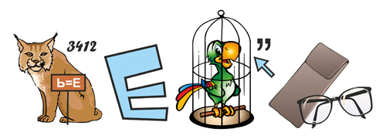

## ОБЩИЕ ПРАВИЛА РЕШЕНИЯ РЕБУСОВ

Слово или предложение делится на такие части, которые можно изобразить в виде рисунка или любого знака. Ребус читается слева направо, реже сверху вниз. Знаки препинания и пробелы в ребусе не учитываются. Если в ребусе загадывается одно слово, то оно должно быть, как правило, именем существительным, причём в единственном числе и в именительном падеже. Отклонение от этого правила должно быть обязательно оговорено в условиях ребуса. Если загадывается предложение (пословица, афоризм и т. п.), то в нём, естественно, могут быть не только имена существительные, но и глаголы, и другие части речи. В этом случае, условия ребуса должны содержать соответствующую фразу (например: “Отгадай загадку”). Ребус должен иметь решение, причём, как правило, одно. Неоднозначность ответа должна оговариваться в условиях ребуса. Например: “Найди два решения этого ребуса». Количество используемых в одном ребусе приёмов и их сочетаний не ограничивается.

## *РЕБУСЫ В КАРТИНКАХ*

Простейший вариант, когда ребус состоит из **двух картинок**, которые помогут составить новое слово. Названия предметов, изображённых в ребусе, следует читать в именительном падеже единственного числа или множественного, если изображено несколько предметов.

ребус 1

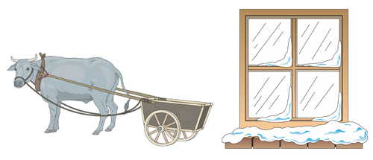  
  
**ВОЛ + ОКНО = ВОЛОКНО**

ребус 2

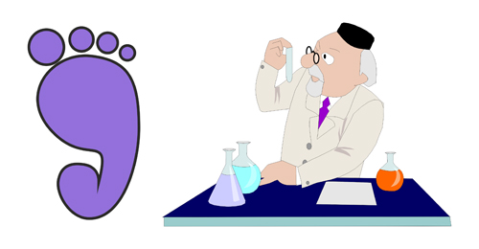  
  
**СЛЕД + ОПЫТ = СЛЕДОПЫТ**

ребус 3

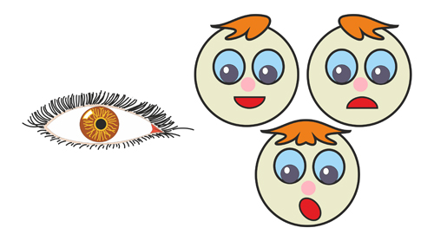  
  
**ОКО + ЛИЦА = ОКОЛИЦА**

Из последнего примера видно, что картинка в ребусе может иметь не одно название (глаз и око, пчёлы и рой и т.п.); или изображение может иметь общее или частное название (птица - общее название; стриж, ласточка, курица - частное название). Если изображённый предмет имеет два значения, то логически нужно определить подходящее. Это самое трудное в ребусах.

Если картинка **перевернута вверх ногами**, это значит, что слово читается «задом наперёд».

  
  
**Перевёрнутый НОС = СОН**

Если справа или слева от картинки стоит **одна или несколько букв** - это значит, что эти буквы просто следует добавить. Бывает, перед ними ставится знак «+». Иногда нужный объект на картинке указывается стрелкой.

  
  
**КОЛБА + СА = КОЛБАСА**

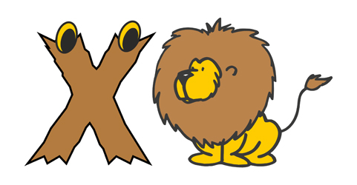  
  
**Буква Х + ЛЕВ = ХЛЕВ**

## *РЕБУСЫ С ЗАПЯТЫМИ*

**Запятые** справа или слева от картинки означают, что в загаданном, с помощью картинки, слове нужно удалить столько букв, сколько стоит запятых. При этом запятые перед картинкой обозначают, сколько букв нужно убрать вначале загаданного слова, запятые в конце рисунка обозначают, сколько букв нужно убрать с конца слова. Иногда запятые слева от изображения рисуют вверх тормашками, хотя принципиальной роли это не играет.

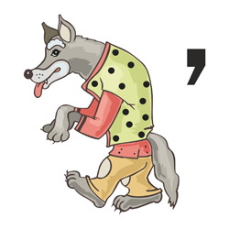  
  
**ВОЛК - К = ВОЛ**

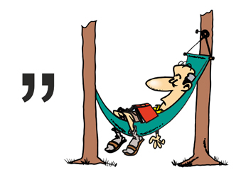  
  
**ГАМАК - ГА = МАК**

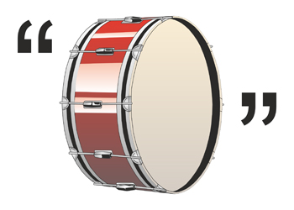  
  
**БАРАБАН - БА - АН = РАБ**

Стрелка, остриём влево, изображённая над картинкой, указывает, что после того как слово расшифровано его нужно прочитать задом наперёд.

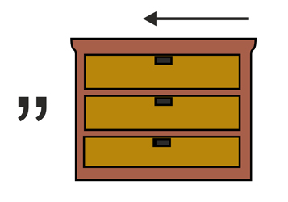  
  
**КОМОД - КО, читаем справа налево = ДОМ**

## *РЕБУСЫ С БУКВАМИ И ЦИФРАМИ*

Если над картинкой стоит **зачёркнутая буква**, а рядом стоит другая, то эту букву в слове нужно изменить на указанную. Если же одна или несколько букв просто зачеркнуты, то их нужно удалить из данного слова. Знак "=" тоже служит для замены одной из букв на другую.

  
  
**ОРЁЛ = ОСЁЛ**

ребус 12

  
  
**БАБОЧКА - БА = БОЧКА**

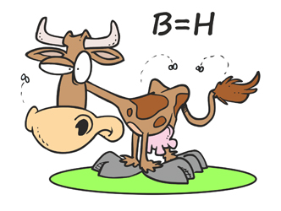  
  
**КОРОВА = КОРОНА**

Если зачеркнутая буква(ы) стоит как независимая фигура, то ее необходимо читать с прибавлением частицы «не».

ребус 14

  
  
**НЕУЧ**

Вместо картинки могут использоваться цифры. Если часть слова в ребусе изображена числом, то число произноситься как числительное.

  
  
**Цифра СТО + буква Л = СТОЛ**

Имеем в виду, что и у цифры может быть не одно название.

ребус 17

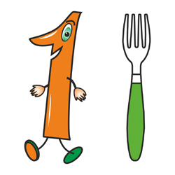  
  
**РАЗ + ВИЛКА = РАЗВИЛКА**

ребус 18

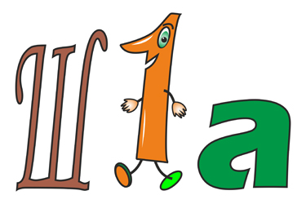  
  
**Буква Ш + КОЛ + буква А = ШКОЛА**

ребус 19

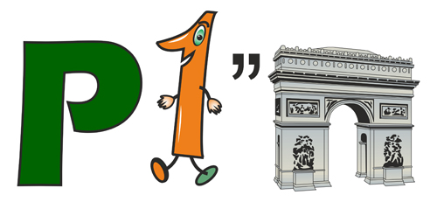  
  
**Буква Р + ОДИН + АРКА = РОДИНКА**

ребус 20

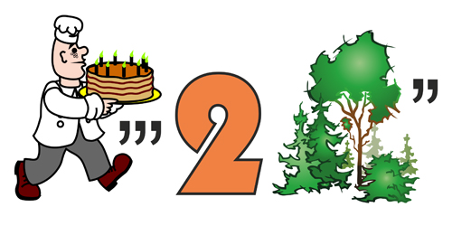  
  
**ПОВАР + цифра ДВА + ЛЕС = ПОДВАЛ**

Несколько одинаковых букв или других изображений подряд означают, что их нужно попытаться сосчитать.

ребус 21

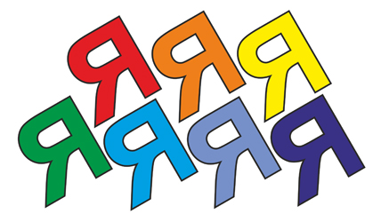  
  
**СЕМЬ букв Я = СЕМЬЯ**

ребус 22

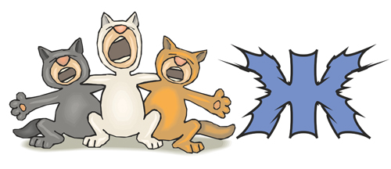  
  
**ТРИ КОТА + буква Ж = ТРИКОТАЖ**

ребус 23

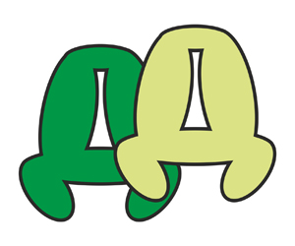  
  
**ПАРА букв Д = ПАРАД**

**Цифры рядом с картинкой** служат для нумерации букв в слове. Цифра обозначает место буквы в данном слове, а порядок, в котором написаны цифры – определяет новое место этой буквы.

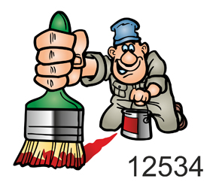  
  
**МАЛЯР = МАРЛЯ**

Если цифр указывается меньше, чем букв в загаданном слове, это значит что из загаданного слова надо отобрать только указанное количество букв.  
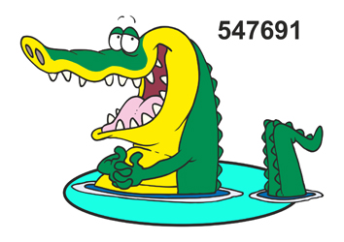  
  
**АЛЛИГАТОР = ГИТАРА**

Употребление зачёркнутых цифр означает, что в загаданном слове надо убрать соответствующие буквы.

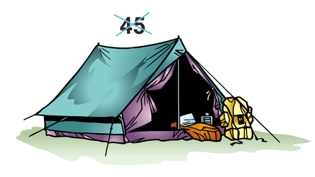  
  
**ПАЛАТКА = ПАЛКА**

Если возле рисунка изображены две цифры со стрелками, направленными в разные стороны, значит, в слове необходимо указанные цифрами буквы поменять местами.

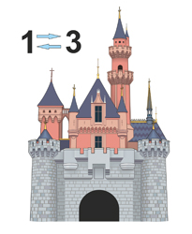  
  
**ЗАМОК = МАЗОК**

Могут также использоваться и римские цифры.

  
  
**Сорок** **А = СОРОКА**

Не исключается использование дробей. Когда в ребусе используется дробь, это разгадывается как **"НА"** (разделить НА). Если же в ребусе используется дробь со знаменателем 2, то это разгадывается как **"ПОЛ"** (половина).

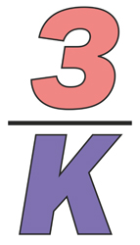  
  
**З делим на** **К = ЗНАК**

  
  
**Пол буквы Е = ПОЛЕ**

Перечёркнутый знак **"="** между картинками следует читать как **"НЕ"**.

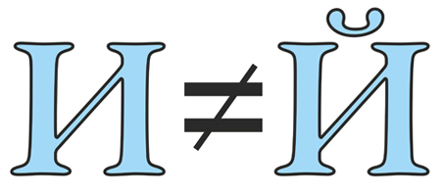  
  
**И** **не** **Й = ИНЕЙ**

## *РЕБУСЫ ПО ТИПУ «БУКВЫ В БУКВЕ», «БУКВЫ НА ИЛИ ПОД БУКВОЙ»*

Часто в ребусах рисуют буквы, размещенные в необычном ракурсе относительно друг друга (одна внутри другой, одна под или над другой, одна бежит к другой, одна выходит из другой и т.п.). Это означает, что описать рисунок или буквосочетания необходимо с помощью предлогов, союзов: «И», «В», «К», «У», «С», «ЗА», «ИЗ», «НА», «ПО», «ПЕРЕД» и других.

Если предметы, цифры или буквы изображены одни в других, то их названия читаются с добавлением предлога **"В"** перед или между названиями.

ребус 33

  
  
**В букве О буква З = ВОЗ**

ребус 34

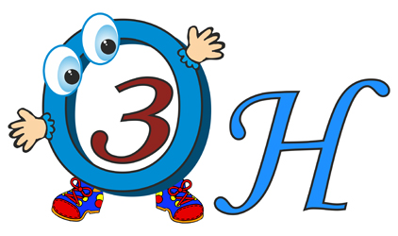  
  
**Буква З** **в букве О + буква Н = ЗВОН**

Если один объект изображен за другим, то их названия читаются с добавлением предлога **"ПЕРЕД"** или **"ЗА"**.

ребус 35

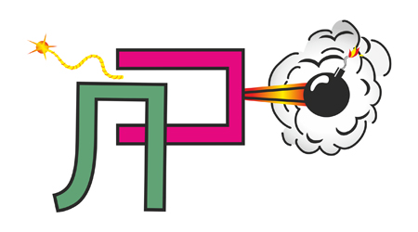  
  
**За буквой Л буква П = ЗАЛП**

Использование **горизонтальной черты** между размещёнными друг под другом картинками, буквами или цифрами означает использование предлогов **"НА"**, **"НАД"**,**"ПОД"**.

ребус 36

  
  
**На букве С буква Т = НАСТ**

ребус 37

  
  
**Под буквой С** **кок = ПОДСКОК**

ребус 38

  
  
**С буквы Н буква Е + буква Г = СНЕГ**

Если какая-либо буква **сложена из других букв**, название читается с прибавлением**"ИЗ"**.

ребус 39

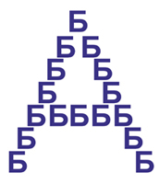  
  
**Из букв Б буква А = ИЗБА**

Если по какой-либо букве разбросаны другие, то читают с прибавлением **"ПО"**.

ребус 40

  
  
**По букве Н разбросаны буквы И = ПОНИ**

Применяются и другие способы показать букву как объект с использованием предлогов.  
  
Если одна буква лежит около другой, прислонена к другой, то читают с прибавлением**"У"**. Аналогично могут использоваться предлоги **"С"**, **"ОТ"**, **"К"**, **"ПО"**, и другие.

ребус 41

  
  
**Буква Л** **у буквы К = ЛУК**

ребус 42

  
  
**От буквы Т буква О + буква К = ОТТОК**

**Применение стрелки**, идущей **от одной буквы к другой**, тоже служит для указания соответствующей замены букв.

Также стрелка может расшифровываться как предлог **"К"**.

ребус 43

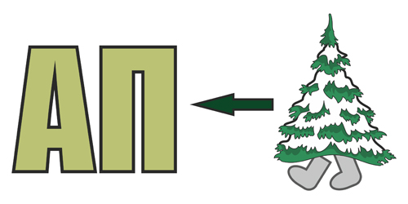  
  
**К буквам АП идёт ЕЛЬ = КАПЕЛЬ**

Если какая-либо фигура или буква в ребусе нарисована бегущей, сидящей, лежащей и т.п., то к названию этой фигуры (буквы) нужно прибавить соответствующий глагол в 3-м лице настоящего времени (бежит, сидит, лежит…)

ребус 44

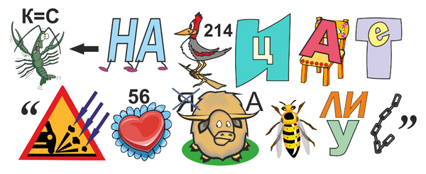  
  
**КРАСНАЯ ДЕВИЦА СИДИТ В ТЕМНИЦЕ,  
  
А КОСА НА УЛИЦЕ**

В ребусах возможны и другие знаки: ноты, названия химических элементов, всевозможные научные термины, специальные символы: «@» - собачка, «#» - диез, «%» - процент, «&» - амперсанд, «()» - скобки, «~» - тильда, :) - смайлик, «§» - параграф и пр.  
  
Если при составлении ребусов используют ноты, стоит определить, на какой черте она расположена.

ребус 45

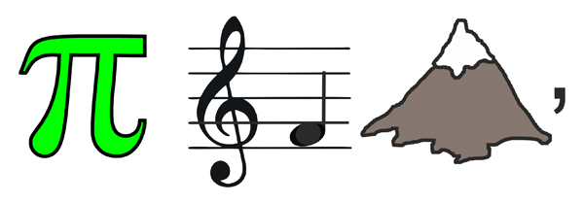  
  
**Число ПИ + нота ФА + ГОРА = ПИФАГОР**

ребус 46

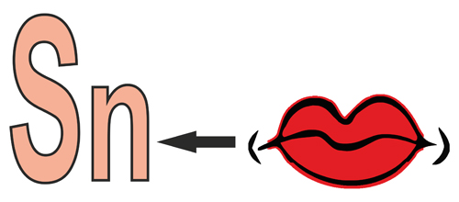  
  
**К** **ОЛОВО** **РОТ = КОЛОВОРОТ**

Встречается использование общеизвестных иностранных слов, которые необходимо перевести на русский язык.

ребус 47

  
  
**В букве О** **ДА = ВОДА**

## *КОМБИНИРОВАННЕ РЕБУСЫ*

ребус 48

  
  
**ЗАТВОР**

ребус 49

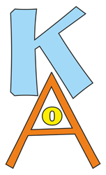  
  
**ПОДКОВА**

ребус 50

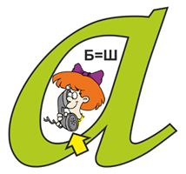  
  
**ВАТРУШКА** [10]

Животный мир



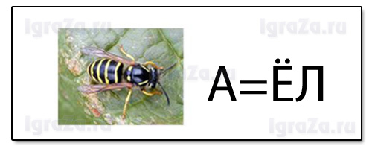

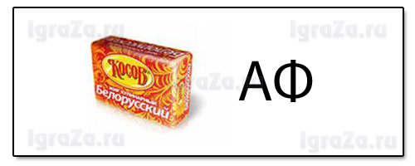

### Растительный мир

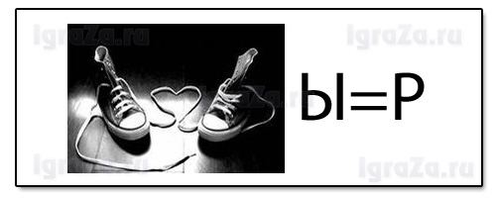

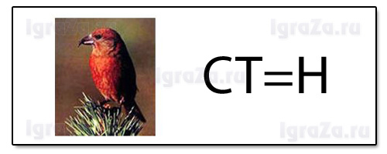

**КРОССВОРДЫ**

***Кроссворд «Деревья»***

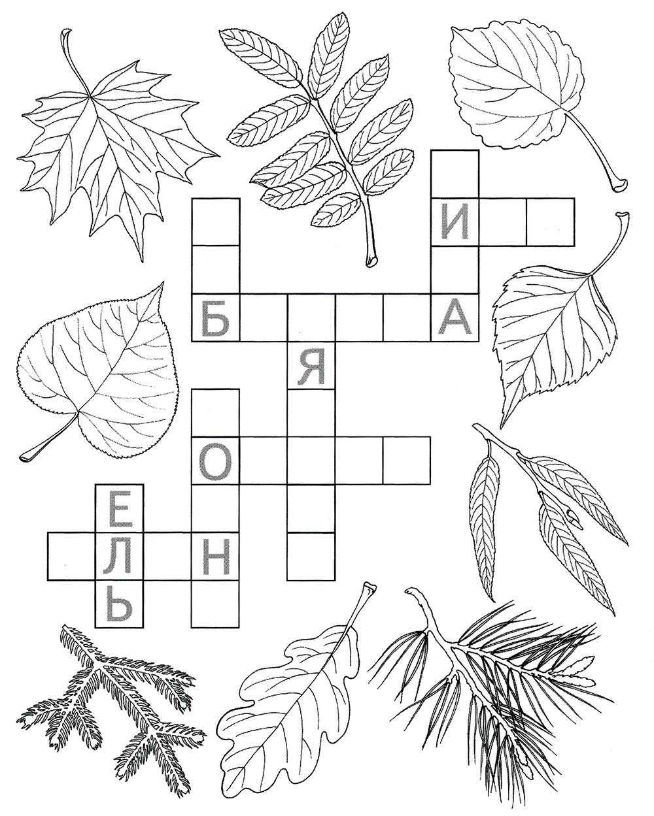

***Кроссворд «Фрукты»***

Восстановите названия фруктов.

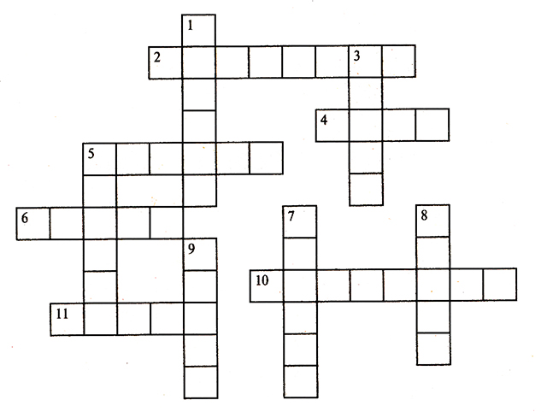

***По горизонтали***: 2. БАИРКСО. 4. ИИВК. 5. РКУФЫТ. 6. АБННА. 10. МРННААДИ.

11. МЛИНО.

***По вертикали***: 1. БОЛКОЯ. 3. ВЛАСИ. 5. КИНФИИ.7. СНАНАА. 8. МУРХА.

9. ГАОМН.

***Кроссворд «Животные»***

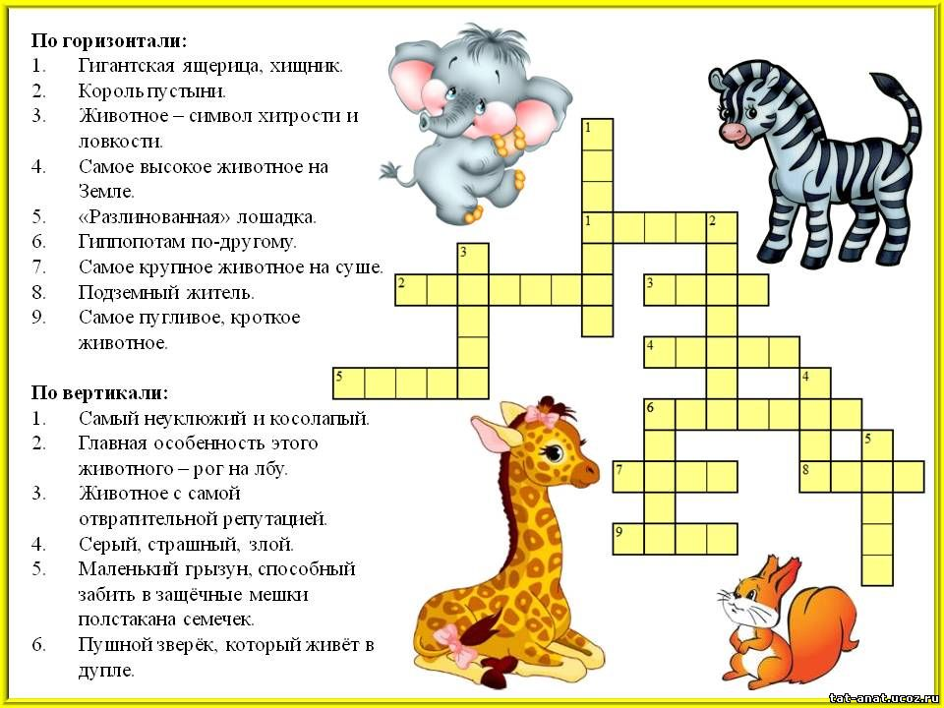

***Кроссворд «Дикие звери»***

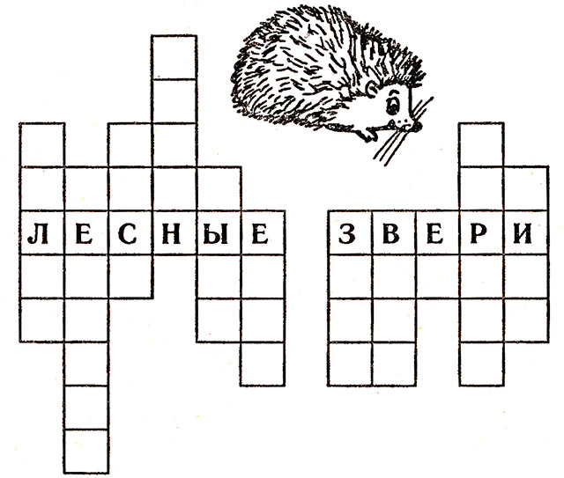

***Кроссворд «Такие разные профессии»***

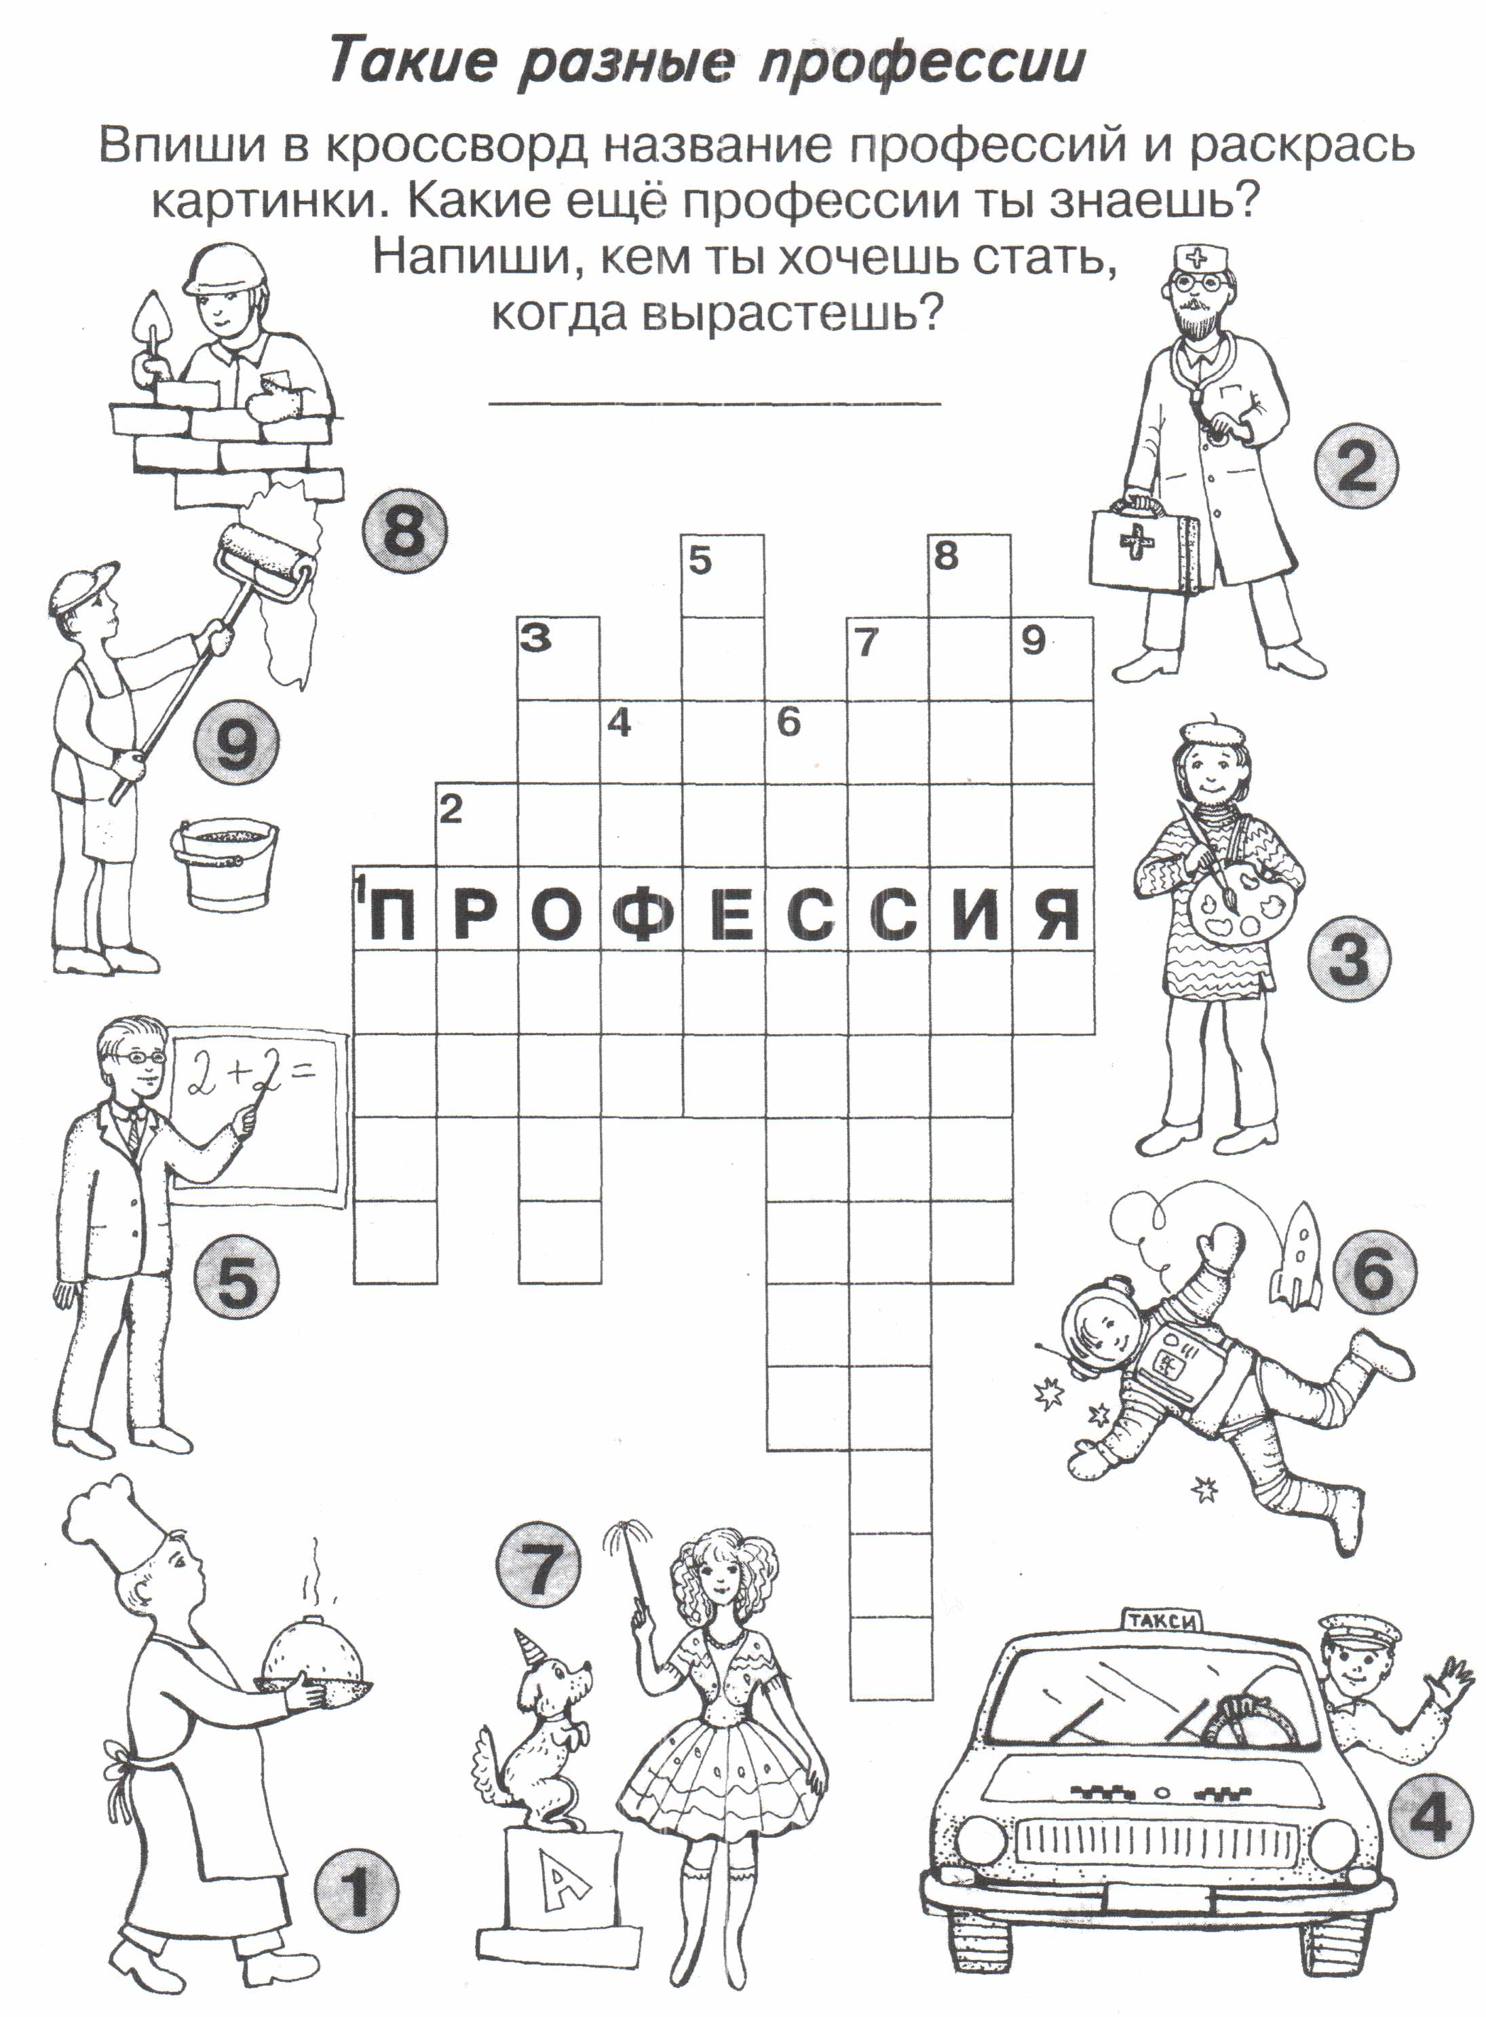

**ФИЗКУЛЬТМИНУТКИ**

Физкультурные минутки, как элемент здоровьесберегающих технологий, должны проводиться в начальной школе на каждом занятии. Их выполнение занимает мало времени, однако имеет большое значение для повышения работоспособности обучающихся и сохранения их здоровья.

Физкультурные минутки и паузы во время занятий проводятся как необходимый кратковременный отдых, который снимает застойные явления, вызываемые продолжительным сидением за партой. Перерыв в работе необходим для отдыха органов зрения, слуха, мышц корпуса (особенно спины) и мелких мышц кистей. Физкультурные минутки являются обязательными для всех обучающихся начальной школы, так как помогают:

• снять психическое напряжение у обучающихся путем переключения на другой вид деятельности;

• добиться рекреативного эффекта от использования физических упражнений;

• возбудить у детей интерес к занятиям физическими упражнениями;

• сформировать простейшие представления о влиянии физических упражнений на самочувствие и первоначальные знания по самостоятельному выполнению физических упражнений.

Условия проведения: физкультурные минутки проводятся в течение 2–3 мин в момент проявления у обучающихся признаков утомления. Комплекс состоит из 3–4 упражнений, каждое из которых повторяется не менее 4–6 раз и включает в себя движения на сгибание и выпрямление ног и корпуса, разведение плеч, поднимание и опускание головы, расслабление кистей. Следует обязательно выполнять дыхательную гимнастику, специальные упражнения для глаз с целью профилактики близорукости и упражнения для профилактики нарушения осанки. Эти комплексы могут выполняться вместе с общеразвивающими. В этом случае при выполнении общеразвивающих упражнений, связанных с движениями рук, рекомендуется одновременно выполнять движения глазами, фиксируя взгляд на кисти. Гимнастика может выполняться сидя или стоя, вместе с педагогом или вслед за его показом. Для эффективной разрядки, физкультминутки должны проходить эмоционально, поэтому в комплексы упражнений включены стихотворные тексты, задающие ритм, темп и виды движений.

А **в лесу растёт черника**

А в лесу растёт черника,

Земляника, голубика.

Чтобы ягоду сорвать,

Надо глубже приседать.

*(Приседания.)*

Нагулялся я в лесу.

Корзинку с ягодой несу. *(Ходьба на месте.)*

В класс пора мне возвращаться,

Чтобы снова заниматься. *(Дети садятся за парты.)*

**А над морем — мы с тобою!**

Над волнами чайки кружат,

Полетим за ними дружно.

Брызги пены, шум прибоя,

А над морем - мы с тобою! *(Дети машут руками, словно крыльями.)*

Мы теперь плывём по морю

И резвимся на просторе.

Веселее загребай

И дельфинов догоняй. *(Дети делают плавательные движения руками.)*

Поглядите: чайки важно

Ходят по морскому пляжу. *(Ходьба на месте.)*

Сядьте, дети на песок,

Продолжаем наш урок. *(Дети садятся за парты.)*

**Весело в лесу**

Зайцы утром рано встали,

Весело в лесу играли.

По дорожкам прыг-прыг-прыг!

Кто к зарядке не привык? *(Прыжки на месте.)*

Вот лиса идёт по лесу.

Кто там скачет, интересно? *(Ходьба на месте.)*

Чтоб ответить на вопрос,

Тянет лисонька свой нос. *(Потягивания — руки вперёд.)*

Но зайчата быстро скачут.

Как же может быть иначе? *(Прыжки на месте.)*

Тренировки помогают!

И зайчата убегают. *(Бег на месте.)*

Вот голодная лиса *(Ходьба на месте.)*

Грустно смотрит в небеса. *(Потягивания — руки вверх.)*

Тяжело вздыхает, *(Глубокие вдох и выдох.)*

Садится, отдыхает. *(Дети садятся за парты.)*

**Ветер**

Ветер дует нам в лицо, Закачалось деревцо. *(Наклоны вправо-влево.)*

Ветер тише, тише, тише, *(Присесть, спина прямая.)*

Деревцо все выше, выше. *(Встать на носки.)*

Раз, два — выше голова, *(Поднять голову.)*

Три, четыре - руки шире, *(Руки в стороны.)*

Пять, шесть — тихо сесть, *(Сесть за парту.)*

Семь, восемь - тень отбросим. *(Два хлопка о парту.)*

Сел на дерево скворец,

И игре нашей конец. *(Дети громко проговаривают эти слова.)*

**Ветер**

Осторожно ветер

За калитку вышел, *(Руки вверх и махи руками вправо-влево.)*

Постучал в окошко, *(Постучать кулачками по парте.)*

Пробежал по крыше, *(Перебирать пальчиками по парте.)*

Покачал тихонько

Ветками черемух, *(Руки поднять вверх, махи руками вправо-влево.)*

Пожурил за что-то

Воробьев знакомых *(Постучать кулачками по парте.)*

И,расправив гордо

Молодые крылья, *(Перебирать пальчиками по парте.)*

Полетел куда-то

Вперемешку с пылью. *(Руки согнуты в стороны, махи руками.)*

(С. Есенин)

**Ветер веет над полями**

Ветер веет над полями,

И качается трава. *(Дети плавно качают руками над головой.)*

Облако плывет над нами,

Словно белая гора. *(Потягивания — руки вверх.)*

Ветер пыль над полем носит.

Наклоняются колосья —

Вправо-влево, взад-вперёд,

А потом наоборот. *(Наклоны вправо-влево, вперёд-назад.)*

Мышки прячутся во ржи.

Как увидеть их, скажи?

В норке прячется полёвка.

Покажись, скорей, плутовка!

*(Приседания.)*

Мы взбираемся на холм, *(Ходьба на месте.)*

И немного отдохнём. *(Дети садятся за парты.)*

**Ветер дует ледяной**

Ветер дует ледяной *(Дети машут руками.)*

И вздымает снега тучу.

Он суровый и могучий. *(Дети крутят руками.)*

Зайцы прячутся в кустах.

Даже хитрая лиса

Притаилась и сидит, *(Дети садятся в глубокий присед на несколько секунд, потом встают.)*

Ну, а снег летит, летит. *(Дети машут руками.)*

Но утихла злая вьюга,

Белой стала вся округа. *(Потягивания — руки в стороны.)*

Солнце светит в небесах. *(Потягивания — руки вверх.)*

Скачет по полю лиса.

*(Прыжки.)*

Ну, а мы чуть-чуть пройдёмся

*(Ходьба.)*

И домой к себе вернёмся. *(Дети садятся за парты.)*

**В зоопарке**

В зоопарке ходит слон,

Уши, хобот, серый он.

*(Наклоны головы в стороны.)*

Головой своей кивает, *(Наклоны головы вперед.)*

Будто в гости приглашает. *(Голову прямо.)*

**Вместе по лесу идём**

Вместе по лесу идём,

Не спешим, не отстаём.

Вот выходим мы на луг. *(Ходьба на месте.)*

Тысяча цветов вокруг! *(Потягивания — руки в стороны.)*

Вот ромашка, василёк,

Медуница, кашка, клевер.

Расстилается ковёр.

И направо, и налево. *(Наклониться и коснуться левой ступни правой рукой, потом наоборот — правой ступни левой рукой.)*

К небу ручки протянули,

Позвоночник растянули. *(Потягивания — руки вверх.)*

Отдохнуть мы все успели

И за парты снова сели. *(Дети садятся за парты.)*

**В небе плавает луна**

В небе плавает луна. *(Плавные покачивания влево и вправо.)*

В облака зашла она.

Один, два, три, четыре, пять *(Хлопки в ладоши.)*

Можем мы луну достать.

*(Руки вверх.)*

Шесть, семь, восемь, девять, десять — *(Хлопки над головой.)*

И пониже перевесить.

*(Руки вниз.)*

Десять, девять, восемь, семь -*(Ходьба на месте.)*

Чтоб луна светила всем. *(Дети тихо садятся.)*

**Во дворе растёт подсолнух**

Во дворе растёт подсолнух,

Утром тянется он к солнцу. *(Дети встают на одну ногу и тянут руки вверх.)*

Рядом с ним второй, похожий,

К солнцу тянется он тоже. *(Дети встают на другую ногу и снова тянут руки вверх.)*

Вертим ручками по кругу.

Не задень случайно друга!

Несколько кругов вперёд,

А потом наоборот. *(Вращение прямых рук вперёд и назад.)*

Руки в спину упираем,

Поясницу прогибаем.

А теперь давай, дружок,

Посмотри на потолок. *(Поставить ладони сзади на пояс, медленный прогиб назад.)*

Отдохнули мы чудесно,

И пора за парты сесть нам. *(Дети садятся за парты.)*

**Во дворе стоит сосна**

Во дворе стоит сосна,

К небу тянется она.

Тополь вырос рядом с ней,

Быть он хочет подлинней. *(Стоя на одной ноге, потягиваемся — руки вверх, потом то же, стоя на другой ноге.)*

Ветер сильный налетал,

Все деревья раскачал. *(Наклоны корпуса вперёд-назад.)*

Ветки гнутся взад-вперёд,

Ветер их качает, гнёт. *(Рывки руками перед грудью.)*

Будем вместе приседать —

Раз, два, три, четыре, пять.

*(Приседания.)*

Мы размялись от души

И за парты вновь спешим. *(Дети садятся за парты.)*

**Волны плещут в океане**

Волны плещут в океане. *(Дети машут руками, изображая волны.)*

Что там чудится в тумане? *(Дети вытягивают руки вперёд.)*

Это мачты кораблей. *(Дети вытягивают руки вверх.)*

Пусть плывут сюда скорей! *(Дети приветственно машут руками.)*

Мы по берегу гуляем,

Мореходов поджидаем, *(Ходьба на месте.)*

Ищем ракушки в песке

*(Наклоны.)*

И сжимаем в кулаке. *(Дети сжимают кулачки.)*

Чтоб побольше их собрать, -Надо чаще приседать.

*(Приседания.)*

Сядем дружно на песок. Снова начался урок. *(Дети садятся за парты.)*

**Вот летит большая птица**

Вот летит большая птица,

Плавно кружит над рекой. *(Движения руками, имитирующие махи крыльями.)*

Наконец, она садится

На корягу над водой. *(Дети садятся на несколько секунд в глубокий присед.)*

**Вот мы деревце сажали**

Вот мы деревце сажали,

Семя в землю зарывали. *(Выпрямиться, потопать ногами и присесть.)*

Вырос тоненький росток, *(Встать, потянуться (проверить осанку).)*

Он и строен, и высок, *(Руки в стороны.)*

И другие распустились,

Дружно так зашевелились. *(Пальцы в стороны и пошевелить ими.)*

Налетел веселый ветер

И раскачивает ветки. *(Поочередные взмахи руками вверх-вниз.)*

**Вышел зайчик**

Вышел зайчик погулять.

Начал ветер утихать. *(Ходьба на месте.)*

Вот он скачет вниз по склону,

Забегает в лес зелёный.

И несётся меж стволов,

Средь травы, цветов, кустов. *(Прыжки на месте.)*

Зайка маленький устал.

Хочет спрятаться в кустах. *(Ходьба на месте.)*

Замер зайчик средь травы

А теперь садимся мы! *(Дети садятся за парты.)*

**Вышли мышки**

Вышли мышки как-то раз *(«Ходьба», сидя за партой (держать осанку).)*

Посмотреть, который час. *(Наклон головы назад, выпрямиться, руки на пояс.)*

Раз-два, три-четыре, *(Два хлопка справа, два хлопка слева.)*

Мыши дернули за гири. *(Руки вверх-вниз.)*

Вдруг раздался страшный звон, *(Четыре хлопка над головой.)*

Убежали мышки вон.

**Говорит цветку цветок**

Говорит цветку цветок:

«Подними-ка свой листок. *(Дети поднимают и опускают руки.)*

Выйди на дорожку

Да притопни ножкой. *(Дети шагают на месте, высоко поднимая колени.)*

Да головкой покачай

Утром солнышко встречай. *(Вращение головой.)*

Стебель наклони слегка —

Вот зарядка для цветка.

*(Наклоны.)*

А теперь росой умойся,

Отряхнись и успокойся.» *(Встряхивания кистями рук.)*

Наконец готовы все

День встречать во всей красе. *(Дети садятся за парты.)*

**Головой качает слон**

Раз, два, три — вперёд наклон,

Раз, два, три — теперь назад. *(Наклоны вперёд, назад.)*

Головой качает слон —

Он зарядку делать рад. *(Подбородок к груди, затем голову запрокинуть назад.)*

Хоть зарядка коротка,

Отдохнули мы слегка. *(Дети садятся за парты.)*

**Гриб**

Меж еловых мягких лап Дождик кап, кап, кап! *(Щелчки пальцами.)*

Где сучок давно засох, *(Потереть ладошки.)*

Серый мох, мох, мох. *(Положить на стол ладошки и перебирать пальцами.)*

Где листок к листку прилип, *(Поднять руки вверх, хлопая в ладошки.)*

Вырос гриб, гриб, гриб. *(С поворотами кистей (то одна сверху, то другая сверху) руки вверх в «замок».)*

Кто нашел его, друзья? *(Руки вниз и на пояс.)*

Это я! Я!Я! *(Повороты туловища вправо-влево.)*

**Грибочки**

Я грибочек сыроежка, *(Руки на грудь и в стороны.)*

Я малюсенький.

*(Упор присев.)*

Меня дети очень любят, *(Встать, повороты туловища направо-налево, руки развести в стороны, вниз.)*

*Я*вкусненький. *(Полуприсед, погладить живот.)*

Я грибочек-невеличка, *(Полу присед с наклоном вправо, руки перед собой.)*

А зовут меня лисичка. *(Повторить в другую сторону.)*

*Я*грибочек мухомор, *(Ходьба на месте («тяжелая»).)*

Пятнышки на шляпке. *(Полуприсед, пятки врозь вместе, руки перед грудью.)*

Почему не любите *(Правая нога на пятку, руки в стороны, то же с другой ноги.)*

Вы меня, ребятки?

**Гуси серые**

Гуси серые летели, *(Взмахи руками в стороны.)*

На лужайку Тихо сели,

*(Приседания.)*

Походили, поклевали, *(Ходьба, наклоны.)*

Потом быстро побежали.

*(Бег и ходьба.)*

**Дети по лесу гуляли**

Дети по лесу гуляли, *(Дети маршируют на месте.)*

За природой наблюдали. *(Ладонь прикладывают к глазам.)*

Вверх на солнце посмотрели *(Поднимают головы кверху, «тянутся к солнышку.)*

И их лучики согрели.

Бабочки летали,

Крыльями махали. *(Машут руками.)*

Дружно хлопаем, *(Хлопают в ладоши.)*

Ногами топаем! *(Топают ногами.)*

Хорошо мы погуляли, *(Маршируют, делают вдох-выдох.)*

И немножечко устали! *(Дети садятся на свои места.)*

**Дети утром рано встали**

Дети утром рано встали,

За грибами в лес пошли. *(Ходьба на месте.)*

Приседали, приседали,

Белый гриб в траве нашли.

*(Приседания.)*

На пеньке растут опята,

Наклонитесь к ним, ребята

Наклоняйся, раз-два-три,

И в лукошко набери!

*(Наклоны.)*

Вон на дереве орех.

Кто подпрыгнет выше всех?

*(Прыжки.)*

Если хочешь дотянуться,

Надо сильно потянуться.

*(Потягивания — руки вверх.)*

Три часа в лесу бродили,

Все тропинки исходили.

*(Ходьба на месте.)*

Утомил всех долгий путь —

Дети сели отдохнуть.

*(Дети садятся за парты.)*

**До болота идти нелегко**

До болота идти далеко, *(Шагаем на месте.)*

До болота идти нелегко. *(Наклоны туловища влево-вправо.)*

«Вот камень лежит у дороги, *(Наклон туловища вперед.)*

Присядем и вытянем ноги».

*(Присели.)*

И на камень лягушки кладут узелок. *(Повороты туловища влево-вправо.)*

«Хорошо бы на камне прилечь на часок!» *(Руки вверх, прогнулись.)*

Вдруг на ноги камень вскочил *(Прыжок на месте.)*

И за ноги их ухватил. *(Руки в стороны.)*

И они закричали от страха:

*(Руки на пояс.)*

Это-ЧЕ! *(Хлопаем в ладоши.)*

Это-РЕ!

Это - ПАХА!

Это - ЧЕРЕПАХА!»

**Дождик, лей веселей**

Дождик, лей веселей,

Теплых капель не жалей *(Хлопки по левой руке правой рукой вверх до плеча и вниз до кисти.)*

Для лесов, для полей

И для маленьких детей, *(Повторить хлопки по правой, руке левой рукой.)*

И для мам, *(Хлопки правой рукой по левому плечу.)*

И для пап, *(Хлопки левой рукой по правому плечу.)*

Кап-кап!

Кап-кап!

*(Руки поднять вверх и опустить вниз со встряхивающими движениями кистью руки.)*

Будет, будет лето В радугу одето,

*(Хлопки ладонями по правой ноге вниз до стопы и вверх до бедра.)*Жаркое солнце Яркого цвета,

*(Хлопки ладонями по левой ноге вниз до стопы и вверх до бедра.)*

Яркого, красивого,

Желтого и синего, *(Хлопки ладонями по спине.)*

Зеленого и красного

И любого, разного. *(Встряхивающие движения кистями рук.)*

(П. Синявский)

**Дождь!**

Дождь! Дождь! Надо нам

Расходиться по домам! *(Шагаем на месте.)*

Гром! Гром, как из пушек.

Нынче праздник для лягушек. *(Прыжки на месте.)*

Град! Град! Сыплет град

Все под крышами сидят. *(Хлопки в ладоши.)*

Только мой братишка в луже

Ловит рыбу нам на ужин. *(Шагаем на месте.)*

**Дождь — ливень**

Ну и ливень - целый лес

Вырос прямо из небес. *(Руки вверх — в стороны.)*

И темно, как будто в чаще, *(Наклон вперед, зажмуриться, закрыть ладошками глаза.)*

Где сова глаза таращит. *(Выпрямиться, руки на пояс, поморгать глазами.)*

Пляшет дождик на опушке, *(Наклон вперед, зажмуриться, закрыть ладошками глаза.)*

Пляшут чистые зверушки. *(Наклон вперед, зажмуриться, закрыть ладошками глаза.)*

В светлых вымытых лесах

Лисы, ежики, зайчишки *(Ходьба на месте.)*

Трогают на елях шишки,

Словно гири на часах. *(Наклоны вправо-влево, руки на пояс.)*

**Дует ветер с высоты**

Дует ветер с высоты. Гнутся травы и цветы. Вправо-влево, влево-вправо Клонятся цветы и травы.*(Наклоны в стороны.)*

А теперь давайте вместе Все попрыгаем на месте.

*(Прыжки.)*

Выше! Веселей! Вот так.

Переходим все на шаг. *(Ходьба на месте.)*

Руки ставим перед грудью,

Рывки руками делать будем -*(Руки перед грудью, рывки руками.)*

Вот и кончилась игра.

За учёбу нам пора. *(Дети садятся за парты.)*

**Ежик**

Ёжик топал по тропинке

И грибочек нёс на спинке.

Ёжик топал не спеша, „ч

Тихо листьями шурша. *(Ходьба на месте.)*

А навстречу скачет зайка,

Длинноухий попрыгайка.

В огороде чьём-то ловко

Раздобыл косой морковку. *(Прыжки на месте.)*

**Ежики**

Прибежали, прибежали *(Бег на месте.)*

Ежики, ежики.

*(Прыжки.)*

Наточили, наточили *(Хлопки в ладоши.)*

Ножики, ножики.

*(Прыжки.)*

Прискакали, прискакали *(Побежали на месте.)*

Зайчики, зайчики. *(Хлопки в ладоши.)*

Ну-ка вместе, ну-ка дружно:

«Девочки! Мальчики!»

**Ели за окном стоят**

Ели за окном стоят,

В небо синее глядят. *(Потягивания — руки вверх.)*

Ветки в стороны торчат, *(Потягивания — руки вперёд.)*

Белки на ветвях сидят. *(Дети садятся в глубокий присед на несколько секунд, потом встают.)*

Белки прыгают по ёлкам, Собирают белки шишки. Не пугают их иголки — Белки - ловкие малышки.

*(Прыжки.)*

Мы под ёлками сидим И на белочек глядим. *(Дети садятся за парты.)*

**Жук**

На лужайке, по ромашкам *(Полуприседая, вставая, взмахи кистями рук, согнутых в стороны.)*Жук летал в цветной рубашке: Жу-жу-жу, жу- у-у, *(Поворот переступанием на носках вправо, полу присед, шевеля пальчиками.)*

Я с ромашками дружу. *(То же в другую сторону (держать осанку).)*

Тихо на ветру качаюсь, *(Наклоны туловища вправо-влево.)*

Низко, низко наклоняюсь. *(Круговые движения туловища вправо, руки на пояс. Повторить еще раз все и выполнить круговое движение в другую сторону (держать осанку).)*

**За дровами мы идём**

За дровами мы идём И пилу с собой несём.

*(Ходьба.)*

Вместе пилим мы бревно,

Очень толстое оно.

Чтобы печку протопить,

Много надо напилить. *(Дети делают движения, повторяющие движения пильщиков.)*

Чтоб дрова полезли в печку,

Их разрубим на дощечки. *(Дети делают движения, словно колят дрова.)*

А теперь их соберём

И в сарайчик отнесём.

*(Наклоны.)*

После тяжкого труда Надо посидеть всегда. *(Дети садятся за парты.)*

**Зайки**

Зайки скачут по лужайке. *(Прыжки, руки согнуты вперед, кисти вниз.)*

Вдруг в лесу мелькнула тень,

Зайки спрятались за пень,

*(Упор присев.)*

На носочки поднялись, *(Встать на носки, руки согнуты перед собой, кисти вниз.)*

Серый зайка, оглянись, *(Повороты головы направо-налево.)*

Не сидит ли за кустом

Серый волк с большим хвостом? *(Сесть за парту.)*

**Зайцы**

Зайцы скачут: Скок-скок-скок! *(Прыжки на месте.)*

Да на беленький снежок. Приседают, слушают:

*(Приседания.)*

Не идет ли волк. *(Повороты туловища влево-вправо.)*

Раз — согнуться, разогнуться.

Два — нагнуться, потянуться. *(Наклоны вперед.)*

Три - в ладоши три хлопка, *(Хлопки в ладоши.)*

Головою три кивка. *(Движения головой.)*

**Зарядка бельчат**

В лесной глуши на елке

Жили-были два бельчонка.

*(Потянуться.)*

Жили дружно, не тужили

И с зарядкою дружили. *(Прыжки на двух ногах.)*

Вставали рано поутру,

Изображали кенгуру: *(Руки поднести к ушам.)*

За уши лапками хватались

И вправо-влево наклонялись. *(Наклоны в стороны.)*

Дружно хлопали в ладошки *(Хлопки в ладоши.)*

И тянулись, словно кошки. *(Круговые движения руками, потянуться.)*

Ножками топали, *(Ходьба на месте с притопом.)*

Глазками хлопали, *(Поморгать глазами.)*

Головками крутили, *(Повороты головы в стороны.)*

Друг за другом вслед ходили. *(Ходьба на месте )*

**Каждый бутончик**

Каждый бутончик *(Ладони соединить и руки поднять вверх над головой, держать осанку.)*

Склониться бы рад

Влево и вправо, *(Наклоны влево-вправо, руки за голову.)*

Вперед и назад. *(Наклоны вперед-назад.)*

От ветра и зноя *(Круговое движение туловищем вправо, руки за головой.)*

Бутончики эти *(Круговое движение туловищем влево, руки за головой.)*

Спрятались живо

В цветочном букете. *(Руки вниз, держать осанку.)*

**Как на горке**

Как на горке снег, снег, *(Руки поднять вверх — потянуться.)*

И под горкой снег, снег, *(Присед, руки вперед.)*

И на елке снег, снег, *(Руки развести в стороны, прогнуться.)*

И под елкой снег, снег.

А под елкой спит медведь. *(Присед, руки в стороны книзу.)*

Тише, тише! Не буди, *(Палец к губам.)*

Сядь на место, не шуми! *(Встать и тихонько сесть за парты.)*

**Как приятно в речке плавать!**

Как приятно в речке плавать! *(Плавательные движения.)*

Берег слева, берег справа. *(Повороты влево и вправо.)*

Речка лентой впереди. *(Потягивания — руки вперёд.)*

Сверху мостик — погляди. *(Потягивания — руки вверх.)*

Чтобы плыть ещё скорей,

Надо нам грести быстрей.

Мы работаем руками.

Кто угонится за нами? *(Плавательные движения.)*

А теперь пора нам, братцы,

На песочке поваляться.

Мы из речки вылезаем *(Ходьба на месте.)*

И на травке отдыхаем, *(Дети садятся за парты.)*

**Колокольчики**

В прятки пальчики играют *(Сжимать, разжимать пальцы рук.)*

И головки убирают, *(Открывать и закрывать глаза.)*

Словно синие цветки,

Распускают лепестки. *(Сводить и разводить пальцы «веером».)*

Наверху качаются, *(Наклоны кистей вправо-влево.)*

Низко наклоняются. *(Круговые движения кистями.)*

Колокольчик голубой

Поклонился нам с тобой. *(Наклоны кистей вниз-вверх.)*

Колокольчики-цветы

Очень вежливы, а ты? *(Повороты кистями вправо-влево, ладони кверху.)*

**Конь**

Конь копытом застучал, Головою покачал, Низко голову склонил И воды в реке попил. Снова голову поднял И по полю поскакал. *(Ученики имитируют движения коня в соответствии с текстом.)*

Коси, коса

Коси, коса, пока роса. Роса долой, и мы домой. *(Сидя за партой, повороты туловища — «косцы».)*

**Кот Антипка**

Кот Антипка жил у нас. *(Встали, руки на поясе.)*

Он вставал с лежанки в час. *(Потянулись, руки вверх-вдох.)*

В два на кухне крал сосиски, *(Наклоны влево-вправо.)*

В три сметану ел из миски. *(Наклоны вперед, руки на поясе.)*

Он в четыре умывался. *(Наклоны головы к плечам влево-вправо.)*

В пять по коврику катался. *(Повороты влево-вправо.)*

В шесть тащил сельдей из кадки. *(Рывки руками перед грудью.)*

В семь играл с мышами в прятки, *(Хлопки спереди-сзади.)*

В восемь хитро щурил глазки.

*(Приседания.)*

В девять ел и слушал сказки. *(Хлопки в ладоши.)*

В десять шел к лежанке спать, *(Прыжки на месте.)*

Потому что в час вставать. *(Шагаем на месте.)*

**Кто?**

Кто среди болотных вод

На одной ноге стоит?

Цапля в грязь не упадёт,

Даже если стоя спит.

Ну и ты попробуй тоже.

Устоять, как цапля, сможешь? *(Стоять по очереди на одной ноге, удерживая равновесие.)*

По болоту мы пройдёмся *(Ходьба на месте.)*

И за парты вновь вернёмся. *(Дети садятся за парты.)*

**Кто играет с нами в прятки?**

Это чьи мелькают пятки?

Кто играет с нами в прятки? Прыг да скок, прыг да скок -

*(Прыжки.)*

Ускакала под кусток. *(Сесть в глубокий присед.)*

Кто там прячется от нас?

Ну-ка, поглядим сейчас. *(Дети сидят в глубоком приседе.)*

Это шустрая лягушка!

Выходи играть, квакушка! *(Дети встают, наклоняются и задерживаются в наклоне на несколько секунд.)*

Посмотри, как небо ясно! *(Потягивания —руки вверх.)*

Как природа здесь прекрасна! *(Потягивания — руки в стороны.)*

А лягушка любит дождь. *(Руки скрещены на груди, ладони на плечах.)*

Чем мы можем ей помочь?

Ведь сегодня ясный день,

Отнесём лягушку в тень. *(Дети садятся за парты.)*

Кто на месяце живёт?

Месяц по небу плывёт.

Кто на месяце живёт?

*(Ходьба.)*

Там гуляет хитрый лис,

Он на землю смотрит вниз

*(Дети наклоняются вперёд на несколько секунд.)*

Машет лис своим хвостом,

Серебрится мех густой.

*(Дети машут руками за спиной.)*

А вокруг летают звёзды,

Залетают к лису в гости.

*(Дети машут руками перед собой.)*

Кто садится на кровать,

Кто на стул, а кто на шкаф.

Кто на кресло, кто на стол,

Кто на полку, кто на пол.

*(Приседания.)*

Ну, и мы давайте сядем

И откроем-ка тетради. *(Дети садятся за парты.)*

**Кузнечики**

Веселые кузнечики, *(Руки в стороны — перед собой.)*

Не покладая рук, *(Круговые движения предплечьями.)*

Куют с утра до вечера *(Хлопки перед собой.)*

Тук-тук, тук-тук, тук-тук. *(Постучать кулаком о кулак перед собой.)*

Веселые малышки, *(Наклоны туловища вправо-влево, руки на пояс.)*

Минута дорога, *(Руки согнуты вперед, предплечья вверх, ладони вперед.)*

Куют стрекозам крылышки, *(Повороты туловища налево-направо, руки в стороны согнуты, потряхивать кистями.)*

Жукам куют рога. *(Ходьба с высоким подниманием бедра, руки над головой («рожки»).)*

Работают и **в**ельнике, *(Хлопки перед собой.)*

В малиннике куют. *(Постучать кулаком о кулак.)*

И только от бездельников, *(Полуприсед с поворотом направо, погрозить пальчиком, повторить в другую сторону.)*

И только от бездельников *(Ходьба с притопами, руки на поясе, повороты головы направо-налево.)*

Заказов не берут.

**Куры**

Куры крыльями махали — *(Ходьба на месте, высоко поднимая колени, с хлопками рук по бедрам и поворотами головы.)*

Ко-ко-ко! Ко-ко-ко! *(Ходьба, руки назад за спину.)*

Куры клювами стучали —

Ко-ко-ко, ко-ко-ко! *(Наклоны головы вперед.)*

Дай нам, тетя, крошки,

Крошек не жалей, *(Наклоны вперед-назад (раскачивая туловище).)*

Дай еще немножко, *(Наклоны вперед с поворотами направо-налево.)*

Будет веселей.

Ко-ко-ко! Ко-ко-ко! *(Стойка, руки за спиной, повороты головы направо-налево.)*

Куры громко закричали:

Ко-ко-ко! Ко-ко-ко! *(«Крыльями» — руками похлопать по бедрам, покрутить головой.)*

И за тетей побежали —

Ко-ко-ко, ко-ко-ко. *(Бег на месте, руки в стороны назад.)*

Да-ле-ко!

**Лебеди**

Лебеди летят,

*(Ходьба на месте с подниманием рук через стороны вверх и вниз (держать осанку).)*

Крыльями шумят. *(Наклон вперед, прогнувшись, руки в стороны.)*

Прогнулись над водой,

Качают головой. *(Повороты головы.)*

Прямо и гордо

Умеют держаться. *(Выпрямиться, руки за спину — проверить осанку, пауза 3****—4****с.)*

И очень бесшумно *(Руки вниз — потянуться вверх.)*

На место садятся. *(Сесть на место, туловище держать прямо.)*

**Лентяи-поросятки**

Лентяи-поросятки Не делали зарядки. *(Большой палец кушам, остальные пальцы вместе, сгибание-разгибание пальцев.)*

И стали неуклюжи, *(Руки вытянуть в стороны, согнуть вверх, пальцы в стороны — наклоны в стороны.)*

Не вылезти из лужи Никак, никак, никак. *(Руки поднять вверх, пальцы в стороны, руки к плечам, пальцы сжать в кулак.)*

А наши-то ребятки

Все делают зарядку *(Руки в стороны, пальцы в стороны.)*

И делают как нужно,

Шагают в ногу дружно *(Руки к плечам, пальцы сжать в кулак.)*

Вот так, вот так, вот так. *(«Ходьба», сидя за партой, с работой согнутых рук.)*

**Лисенок**

Лисенок проснулся

*(Потянулись.)*

И вышел умыться. *(Ходьба на месте.)*

Вдруг видит, а в луже

Другая лисица. *(Наклоны туловища вперед.)*

Он вежливым был.

Извинился к тому же: *(Повороты туловища.)*

Пойду поищу-ка

Свободные лужи! *(Ходьба на месте.)*

**Лягушечки**

Лягушечки-квакушечки

П о берегу гуля ют, *(Прыжки на двух ногах (или подскоки).)*

Комариков-судариков

И мошек собирают. *(Приседания с хлопками.)*

Журавлики-кораблики

Летят под небесами; *(Шаги на месте со взмахами рук.)*

Все серые и белые,

С длинными носами.

Лягушечки-квакушечки,

Коль живы быть хотите, *(Прыжки, каждый раз с поворотом на 90°, всего на 360° в одну и затем в другую сторону.)*

То поскорей от журавлей В болото уходите.

**Медвежата**

Медвежата в чаще жили,

Головой своей крутили,

Вот так, вот так, *(Круговые движения головой вправо-влево.)*

Головой своей крутили.

Медвежата мед искали,

Дружно дерево качали,

Вот так, вот так, *(Пружинистые сгибания и разгибания рук.)*

Дружно дерево качали.

Вперевалочку ходили *(Шаги на месте, раскачиваясь из стороны в сторону.)*

И из речки воду пили.

Вот так, вот так, *(Наклоны вперед, руки внизу.)*

И из речки воду пили.

А потом они плясали, *(Присядка. Прыжки на одной ноге.)*

К солнцу лапы поднимали.

Вот так, вот так, *(Руки вперед, вверх, в стороны, вниз.)*

К солнцу лапы поднимали.

**Мишка вылез из берлоги**

Мишка вылез из берлоги,

Огляделся на пороге. *(Повороты влево и вправо.)*

Потянулся он со сна: *(Потягивания — руки вверх.)*

К нам опять пришла весна.

Чтоб скорей набраться сил,

Головой медведь крутил. *(Вращения головой.)*

Наклонился взад-вперёд, *(Наклоны вперёд-назад.)*

Вот он по лесу идёт.

Ищет мишка корешки

И трухлявые пеньки.

В них съедобные личинки —

Для медведя витаминки. *(Наклоны: правой рукой коснуться левой ступни, потом наоборот.)*

Наконец медведь наелся

И на брёвнышке уселся. *(Дети садятся за парты.)*

**Мишка ищет**мёд

По лесу медведь идёт,

Этот мишка ищет мёд

Он голодный, невесёлый.

Где живут лесные пчёлы? *(Ходьба на месте.)*

 То направо повернётся,

То налево поглядит.

Где здесь рой пчелиный вьётся?

Кто среди кустов жужжит? *(Повороты направо и налево.)*

**Море волнуется**

Море волнуется — раз! *(Шагаем на месте.)*

Море волнуется — два! *(Наклоны туловища влево-вправо.)*

Море волнуется — три! *(Повороты туловища влево-вправо.)*

Морская фигура, замри!

*(Присели.)*

**Мы березку посадили**

Мы березку посадили, *(Выпрямиться за партой.)*

Мы водой ее полили, *(Руки согнуть к плечам, ладонями вперед.)*

И березка подросла, *(Встать за партой.)*

К солнцу ветки подняла,

*(Руки вверх.)*

А потом их наклонила *(Руки вниз, спина прямая.) —*

И ребят благодарила. *(Поклоны головой, сесть.)*

**Мы готовы для похода**

Мы готовы для похода,

Но от парты не отходим.

Поднимаем выше ноги,

И не нужно нам дороги. *(Ходьба на месте.)*

Птицы учатся летать,

Плавно крыльями махать.

Полетели, полетели,

Опустились, посидели. *(Руки прямые перед грудью, затем рывком разводятся в стороны.)*

Наклоняемся вперёд,

Прогибаемся назад.

Кто носочки достаёт?

Молодцы. Последний раз *(Наклоны вперёд-назад.)*

Отдохнули все ребята,

А теперь пора за парты. *(Дети садятся за парты.)*

**По солнышку, по солнышку**

По солнышку, по солнышку *(Ходьба на месте.)*

Дорожкой луговой *(Ходьба в полуприседе, руки на пояс.)*

Идем по мягкой травушке *(Ходьба с высоким подниманием бедра.)*

Мы летнею порой. *(Ходьба, руки вверх.)*

Щебечут птички звонкие, *(Ходьба со взмахами рук в стороны и встряхивающими движениями кистей рук.)*

Порхают мотыльки, *(Ходьба с поворотом туловища направо, правая рука в сторону, левая рука за спину и повторить наоборот.)*

Желтеют одуванчики, Синеют васильки.

(Н. Найденова)

**Почему повсюду лужи?**

Почему повсюду лужи? *(Дети разводят руки в стороны и помахивают плечами.)*

Мама зонтик свой берет. *(Имитируют движение.)*

Почему же? Почему же? *(Движения, как в 1-ой строке.)*

Потому что... *(Хором: «Дождь идет!».)*

**Появились комары**

Только в лес мы все зашли, *(Ходьба на месте.)*

Появились комары.

Руки вверх - хлопок над головой, *(Руки вверх — хлопок.)*

Руки вниз — хлопок другой. *(Руки вниз — хлопок.)*

Дальше по лесу шагаем *(Ходьба на месте.)*

И медведя мы встречаем.

Руки за голову кладем *(Руки за голову.)*

И вразвалочку идем. *(Ходьба по -медвежьи.)*

Снова дальше мы идем,

Перед нами водоем.

Прыгать мы уже умеем,

Прыгать будем мы смелее:

Раз-два, раз-два,

*(Прыжки.)*

Позади уже вода.

Мы шагаем, мы шагаем,

*(Ходьба.)*

Руки выше поднимаем,

Голову не опускаем,

Дышим ровно, глубоко. *(Дыхательные упражнения.)*

Приплыли тучи дождевые

Приплыли тучи дождевые *(Шагаем на месте.)*

Лей, дождь, лей. *(Хлопаем в ладоши.)*

Дождинки пляшут как живые *(Шагаем на месте.)*

Пей, рожь, пей! *(Прыжки на месте.)*

И рожь, склоняясь к земле зеленой, *(Шагаем на месте.)*

Пьет, пьет, пьет. *(Хлопаем в ладоши.)*

А дождик теплый, дождь неугомонный *(Шагаем на месте.)*

Льет, льет, льет. *(Прыжки на месте.)*

*(2 вариант—дети стоят, вытянув руки вперед, ладонями вниз. После первой строки начинают свободно встряхивать кистями рук. Затем, продолжая встряхивания, поворачивают ладони вверх, потом снова поворачивают руки ладонями вниз.)*

**Пришла весна!**

Весна, весна! Пришла весна! *(Хлопки в ладоши.)*

Тепло на крыльях принесла. *(Прыжки на месте.)*

И вот на самом солнцепеке

*(Ходьба.)*

С поднятой гордо головой

Расцвел подснежник голубой. *(Руки в стороны.)*

Он весь пушистый, серебристый

*(Приседания.)*

На солнце маленький стоит.

*(Прыжки.)*

Посланец он весны надежный,

Он не боится холодов. *(Наклоны туловища.)*

За ним придут цветы другие,

Он первенец среди цветов. *(Повороты влево-вправо.)*

Прыг да прыг, скок да скок!

Ловко прыгают зайчата:

Прыг да прыг, скок да скок!

Быстро бегать зайцам надо,

Чтоб не скушал серый волк! *(Прыжки на месте.)*

Медвежонок не боится

Волка, кабана, лисицы.

Мишка по лесу идёт:

«Где здесь пчёлы, где здесь мёд?» *(Ходьба на месте.)*

А по небу ходят тучи,

Вот пробился солнца лучик. *(Потягивания — руки вверх.)*

И вокруг запели птицы! *(Потягивания — руки в стороны.)*

Ну, а нам пора учиться. *(Дети садятся за парты.)*

**Птички**

Птички начали спускаться,

На поляне все садятся.

Предстоит им долгий путь,

Надо птичкам отдохнуть. *(Дети садятся в глубокий присед и сидят несколько секунд.)*

И опять пора в дорогу,

Пролететь нам надо много. *(Дети встают и машут «крыльями».)*

Вот и юг. Ура! Ура!

Приземляться нам пора. *(Дети садятся за парты.)*

**Пчелы**

Пчелы в ульях сидят *(«Начертить» в воздухе руками окошко.)*

И в окошечки глядят, *(Повороты головы.)*

Порезвиться захотели — *(Подпрыгивание сидя.)*

Друг за другом полетели. *(Махи кистями рук.)*

**Раз грибок, два грибок**

По тропинке леший шёл,

На поляне гриб нашёл. *(Ходьба на месте.)*

Раз грибок, два грибок,

Вот и полный кузовок.

*(Приседания.)*

Леший охает: устал

От того, что приседал.

Леший сладко потянулся, *(Потягивания — руки вверх.)*

А потом назад прогнулся,

А потом вперёд прогнулся

И до пола дотянулся. *(Наклоны вперёд и назад.)*

И налево, и направо

Повернулся. Вот и славно. *(Повороты туловища вправо и влево.)*

Леший выполнил разминку

И уселся на тропинку. *(Дети садятся за парты.)*

**Раз — цветок, два — цветок**

Чтоб сорвать в лесу цветочки,

Наклоняйся до носочков.

Раз — цветок, два — цветок.

А потом сплетём венок. *(Наклоны вперёд, сначала к правой ноге, потом к левой.)*

**Речка**

К речке быстрой мы спустились, *(Ходьба на месте.)*

Наклонились и умылись. *(Наклоны вперед.)*

Раз, два, три, четыре,

Вот как славно освежились. *(Хлопки в ладоши.)*

А теперь поплыли дружно,

Делать так руками нужно: *(Круговые движения руками.)*

Вместе - раз, это — брасс.

Одной, другой — это кроль.

Все как один —

Плывем, как дельфин.

Вышли на берег крутой *(Прыжки на месте.)*

И отправились домой. *(Ходьба на месте.)*

**Рябинка**

На холме стоит рябинка,

Держит прямо, ровно спинку. *(Потягивания — руки вверх.)*

Ей не просто жить на свете —

Ветер крутит, вертит ветер. *(Вращение туловищем вправо и влево.)*

Но рябинка только гнётся,

Не печалится — смеётся. *(Наклоны в стороны.)*

Вольный ветер грозно дует

На рябинку молодую. *(Дети машут руками, изображая ветер.)*

**Сидит белка**

Сидит белка на тележке, *(Круговые движения кистями вправо.)*

Продает она орешки: *(Круговые движения кистями влево.)*

Лисичке-сестричке, *(Разогнуть большой палец.)*

Воробью, *(Разогнуть указательный палец.)*

Синичке, *(Разогнуть средний палец.)*

Мишке толстопятому, *(Разогнуть безымянный палец.)*

Заиньке усатому. *(Разогнуть мизинец.)*

Вот как! *(Сомкнуть пальцы в «замок».)*

**Сильный ветер сосны крутит**

Сильный ветер сосны крутит,

Словно самый тонкий прутик.

Ёлки ветер клонит тоже.

Мы с тобой на них похожи. *(Вращение корпусом вправо и влево.)*

Вот по веткам белка мчится.

Белка ветра не боится.

Белка прыгает так ловко,

Ведь во всём нужна сноровка. *(Прыжки на месте.)*

А куда медведь идёт?

Ищет ягоды и мёд. *(Ходьба на месте.)*

Ну, а нам пора садиться

И учиться, не лениться. *(Дети садятся за парты.)*

**Скачет лягушонок**

Скачет лягушонок, *(Хлопаем в ладоши.)*

Ква-ква-ква! *(Прыжки на месте.)*

Плавает утенок, *(Хлопаем в ладоши.)*

Кря-кря-кря! *(Руки к груди — в стороны.)*

Прыгает козленок, *(Хлопаем в ладоши.)*

Ме-ме-ме!

*(Руки на поясе, наклон вперед, повороты головы влево-вправо.)*

А за ним ягненок, *(Хлопаем в ладоши.)*

Бе-бе-бе!

*(Приседаем.)*

Вот мы на зарядке, *(Хлопаем в ладоши.)*

Раз-два-три! *(Прыжки на месте.)*

Утром на площадке, *(Хлопаем в ладоши.)*

Раз-два-три! *(Ходьба на месте.)*

Все вокруг стараются, *(Хлопаем в ладоши.)*

Спортом занимаются! *(Прыжки на месте.)*

**Совушка-сова**

Совушка-сова,

Большая голова, *(Повороты головы влево-вправо.)*

На суку сидит,

Головой вертит, *(Повороты туловища влево-вправо.)*

Во все стороны глядит,

Да вдруг — как полетит! *(Махи руками-«крыльями».)*

**Солнечные зайчики**

Солнечные зайчики играют на стене,

Поманю их пальчиком,

Пусть бегут ко мне

Ну, лови, лови скорей!

Вот, вот, вот — левей, левей!

Убежал на потолок. *(Дети ловят зайчика на стене. Учитель направляет зеркальце пониже, дети стараются поймать зайчика.)*

**Солнце**

Солнце вышло из-за тучки,

Мы протянем к солнцу ручки. *(Потягивания — руки вверх.)*

Руки в стороны потом

Мы пошире разведём. *(Потягивания — руки в стороны.)*

Мы закончили разминку.

Отдохнули ножки, спинки. *(Дети садятся за парты.)*

Солнце землю греет слабо

Солнце землю греет слабо, *(Руки вверх и вниз.)*

По ночам трещит мороз, *(Руки на пояс, наклоны в стороны.)*

Во дворе у снежной Бабы *(Руки на пояс, поворот вокруг себя.)*

Побелел морковный нос. *(Дети показывают нос.)*

В речке стала вдруг вода

Неподвижна и тверда, *(Прыжки на месте.)*

Вьюга злится,

Снег кружится, *(Дети кружатся.)*

Заметает все кругом

Белоснежным серебром, *(Имитируют движения руками.)*

**Солнце спит**

Солнце спит и небо спит, *(Сложенные ладони к левой щеке, к правой щеке.)*

Даже ветер не шумит. *(Качаем поднятыми вверх руками.)*

Рано утром солнце встало, *(Подняли руки вверх, потянулись.)*

Все лучи свои послало. *(Качаем поднятыми вверх руками.)*

Вдруг повеял ветерок, *(Качаемраскрытыми в сороны руками.)*

Небо тучей заволок, *(Закрыли лицо руками.)*

И деревья раскачал. *(Качание туловища влево-вправо.)*

Дождь по крышам застучал, *(Прыжки на месте.)*

Барабанит дождь по крышам *(Хлопаем в ладоши.)*

Солнце клонится все ниже. *(Наклоны вперед.)*

Вот и спряталось за тучи,

*(Приседаем.)*

Ни один не виден лучик. *(Встали, спрятали руки за спину.)*

**Сороки-белобоки**

Две сороки-белобоки

Дружно делали уроки. *(Два хлопка перед собой, два хлопка о колени. Повторить 2раза.)*

И писали и считали, *(Сжимание и разжимание пальцев в кулак. Повторить 2 раза.)*

И от этого устали *(Потряхивание кистями рук.)*

Встали по порядку, *(Встать из-за парт в проход.)*

Сделали зарядку. *(Руки вверх — потянуться, руки вниз.)*

Крылья расправляли,

По комнате летали. *(Повороты направо-налево, руки в стороны.)*

Приседали столько раз, *(Приседания - Зраз.)*

Сколько пальчиков у нас.

Головою повертели, *(Поворот ы головы направо-налево.)*

Снова за уроки сели. *(Сесть за парту.)*

**Стая птиц**

Стая птиц летит на юг,

Небо синее вокруг. *(Дети машут руками, словно крыльями.)*

Чтоб скорее прилетать,

Надо крыльями махать. *(Дети машут руками интенсивнее.)*

**Стрекоза**

Вот такая стрекоза, *(Встать на носки, руки вверх через стороны.)*

Как горошины, глаза. *(Соединить указательный и большой пальцы обеих рук в круг, приставить к глазам («очки»).)*

А сама, как вертолет, *(Повороты в стороны.)*

Влево, вправо, назад, вперед. *(Вращения предплечьями назад-вперед с полуповоротом налево-направо; наклоны в стороны.)*

И на травушке — роса,

*(Присед.)*

И на кустиках роса. *(Наклон вперед, прогнувшись.)*

Мы ладошки отряхнули, *(Хлопки перед собой, руки поочередно вверх-вниз.)*

Улетела стрекоза. *(Мелкие частые движения кистями, руки в стороны.)*

Попрыгунья испугалась, Только песенка осталась. *(Руки за голову, наклоны влево-вправо, ладони сложить рупором и петь: «Д-з-з-з, d-з-з-з, д-з-з-з, з-з».)*

**Туча**

Туча, туча,

Что не льешь? *(Раскачиваясь, переступать с ноги на ногу.)*

Подари нам, туча, дождь! *(Присесть-встать.)*

Будем мы с тобой водиться.

Не жалей для нас водицы! *(Руки вверх-вниз.)*

Туча-кошка, хвост трубой, *(Изображают кошку.)*

Туча с длинной бородой, *(Показывают длинную бороду.)*

Туча - лошадь, туча — жук... *(Кивают головой.)*

А всего их двести штук. *(Показывают на пальцах жука (все пальцы в кулак, указательный и мизинец вперед).)*

Бедным тучам очень тесно, *(Круговое движение руками.)*

Нету тучам в небе места. *(Энергичные шаги.)*

Перессорятся все двести, *(Ходьба на месте с работой согнутых рук.)*

А потом заплачут вместе. *(Потереть глаза.)*

И кричит внизу народ:

«Разбегайся, дождь идет!» *(Махи руками перед собой.)*

**Ты скачи, скачи, лошадка**

Ты скачи, скачи, лошадка, *(«Ходьба» сидя, высоко поднимая колени с рывковыми движениями руками назад («вожжи»).)*

Скок, скок, скок, скок. *(Четырераза поднять и опустить согнутые ноги вперед, руки согнуты вперед.)*

По дорожке ровной, гладкой, *(Повторить ходьбу.)*

Скок, скок, скок, скок. *(Повторить поднимание ног.)*

Ты скачи все прямо, прямо, *(Повторить ходьбу.)*

Скок, скок, скок, скок. *(Повторить поднимание ног.)*

Мимо дома, стой — тут яма, *(Повторить ходьбу, на слове «стой» — прогнуться и соединить лопатки, руки согнуты в стороны.)*

Цок, цок, цок, тпру. *(Откинуться назад на парту, руки в стороны, расслабиться.)*

**Утром стрекоза проснулась**

Утром стрекоза проснулась, *(«Протираем глазки».)*

Потянулась, улыбнулась. *(Из положения упор присев постепенное выпрямление туловища, руки вперед вверх.)*

Раз — росой она умылась, *(«Умываемся».)*

Два — изящно покружилась, *(Кружимся на месте.)*

Три - нагнулась и присела, *(Наклонились и присели.)*

На четыре — полетела. *(«Полетели» — машем руками, как крыльями.)*

У реки остановилась,

*(Присели.)*

Над водою закружилась. *(Побежали по классу.)*

**Хомка**

Хомка, хомка, хомячок, *(Хлопки в ладоши.)*

Полосатенький бочок. *(Повороты туловища влево-вправо.)*

Хомка раненько встает, *(Руки вверх — потянулись.)*

Щечки моет, шейку трет. *(Массаж лица.)*

Подметает хомка хатку *(Наклоны вперед.)*

И выходит на зарядку. *(Ходьба на месте.)*

Раз, два, три, четыре, пять.

*(Прыжки.)*

Хомка хочет сильным стать. *(Хлопки в ладоши.)*

**Хорошо гулять по лесу!**

Хорошо гулять по лесу!

Вот высокая сосна,

К солнцу тянется она. *(Потягивания — руки вверх.)*

Над поляной дуб старинный

Ветви в стороны раскинул. *(Потягивания—руки в стороны.)*

Хорошо гулять по лесу!

Но учиться интересней! *(Дети садятся за парты.)*

Приседаем, приседаем.

Ножки полностью сгибаем,

Чтобы мышцы упражнять.

Раз-два-три-четыре-пять.

*(Приседания.)*

**Чудо-ветер**

Нет, не ветер, чудо-ветер *(Круговое движение руками вправо.)*

И не лес шумит вокруг, *(Круговое движение руками влево.)*

Это просто переменка *(Руки вверх, махи вправо-влево.)*

Для усталых наших рук. *(Руки согнуть расслабленно в стороны, локти вниз, потряхивая кистями.)*

Каждый пальчик поплясал *(Перебрать поочередно пальчиками.)*

И с себя усталость снял. *(Руки расслабленно опустить вниз, встряхнуть кистями рук.)*

**Цапля ходит по воде**

Цапля ходит по воде

И мечтает о еде.

Ноги выше поднимай,

Ты, как цапля, не зевай! *(Рывком поднять ногу, согнутую в колене, как можно, выше, потом другую.)*

Чтоб поймать еду в водице,

Надо цапле наклониться.

Ну-ка тоже наклонись,

До носочка дотянись. *(Наклониться и достать правой рукой левую ступню, потом левой рукой правую ступню.)*

**СПИСОК ИСПОЛЬЗОВАННОЙ ЛИТЕРАТУРЫ**

1. Агеева И.Д. Веселая биология на уроках и праздниках. Изд. Творческий Центр; М., 2005г.
2. Анашкина Е.Н. Веселая ботаника. Академия развития; Ярославль 1998г.
3. Ковалько В.И. Школа физкультминуток. 1–4 классы. – 2-е изд., пе- рераб. – М.: ВАКО, 2013. – 224 с. – (Мастерская учителя).
4. Парфилова Л.Д. Тематические игры по ботанике. Изд. Творческий Центр; М., 2003г.
5. Рохлов В., Теремов А., Петросова Р. Занимательная ботаника. Изд. Аст-Пресс М. 1999г.
6. <http://ped-kopilka.ru/vneklasnaja-rabota/zagadki-schitalki-i-skorogovorki/zagadki-dlja-detei-pro-okruzhayuschii-mir.html>
7. <http://www.igraza.ru/>
8. <http://tat-anat.ucos.ru>
9. <http://www.graycell.ru/rebus.html>